附件1
广东省高等教育自学考试电子相片采集标准
1.本人近期正面、免冠、彩色（淡蓝色底）证件电子照片，照片必须清晰完整，图像应真实表达本人相貌。禁止对图像整体或局部进行镜像、旋转等变换操作。不得对人像特征（如伤疤、发型等）进行技术处理。
2.成像区上下要求头上部空1／10，头部占7／10，肩部占1／5。采集的图像大小最小为192×168（高×宽），单位为：像素。成像区大小为48ｍｍ×42ｍｍ（高×宽）。
3.电子照片须显示双肩、双耳，露双眉，衣着端正，不着与背景同色的上衣，人像清晰，神态自然，无明显畸变，无袒胸露肩、脸部无局部亮度，背景无边框。不得上传翻拍照、全身照、风景照、生活照、大头贴、背带（吊带）衫照、艺术照、侧面照、不规则手机照等。人像在图像矩形框内水平居中，左右对称。
4.电子照片不得佩戴饰品，不得佩戴粗框、有色眼镜，眼镜不能有反光（饰品、眼镜遮挡面部特征会影响考试期间身份核验），不得使用头部覆盖物（宗教、医疗和文化需要时，不得遮挡脸部或造成阴影）。头发不得遮挡眉毛、眼睛和耳朵。不宜化妆、美颜。
5.此照片将作为本人准考证唯一使用照片，将用于考试期间的人像识别比对及毕业申请的照片审核，不符合要求的照片会影响考生的考试及毕业等，由此造成的后果由考生自行承担。
附件2

广东省2025年4月自学考试新生报名流程图
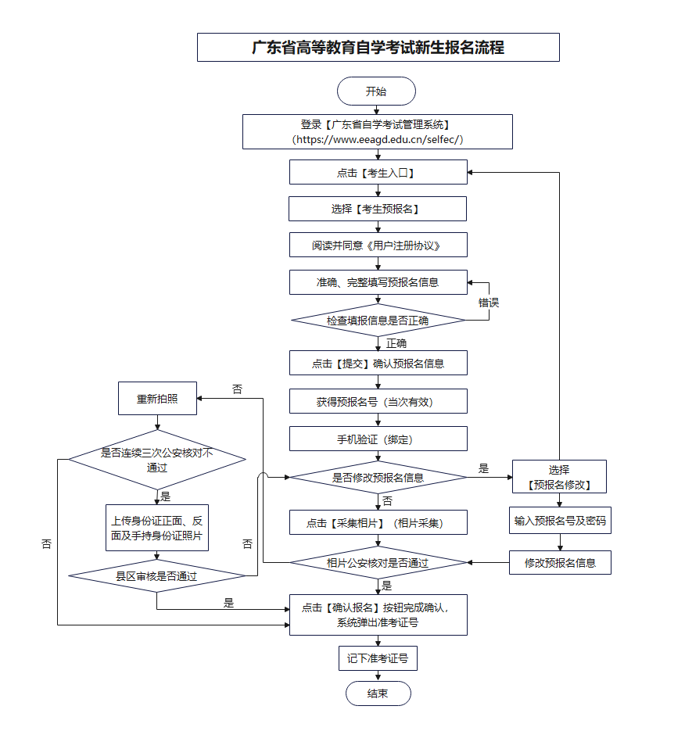

附件3
广东省2025年4月自学考试在线报名操作指引

第一步：预报名-网页端
登录网址https://www.eeagd.edu.cn/zkselfec/login/login.jsp在网页端完成预报名信息录入，获取预报名号，并牢记预报名时设置的密码。
第二步：采集相片
- 登录系统，点击“采集相片”按钮
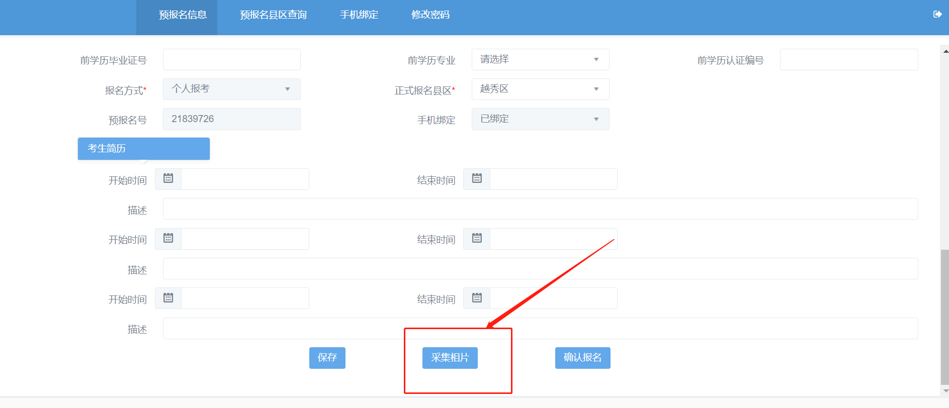
- 核对个人信息，点击“确认无误”按钮
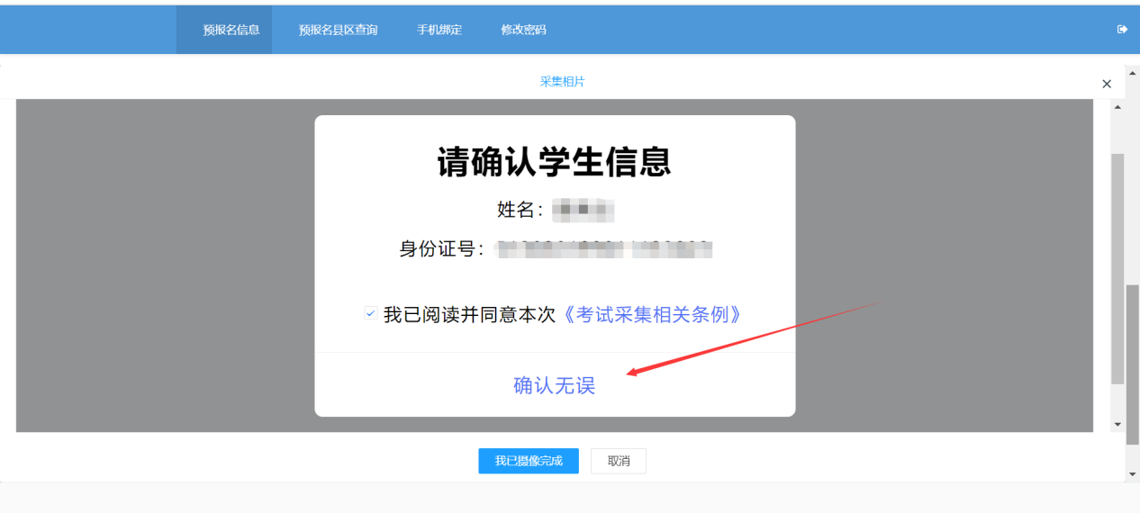
（3）了解采集相片规则后，下拉找到“我知道了，去拍照”按钮并点击。
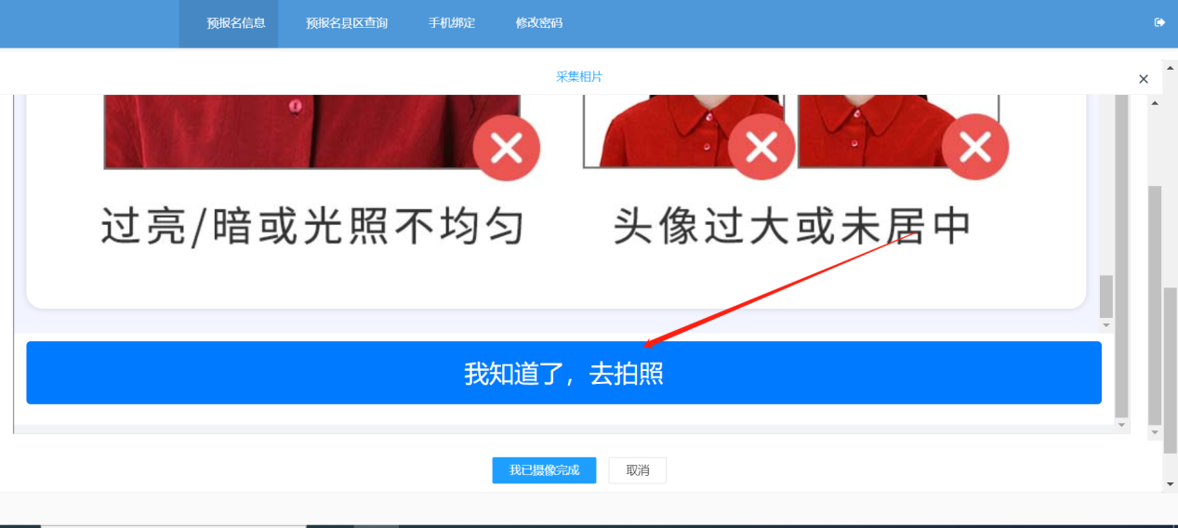
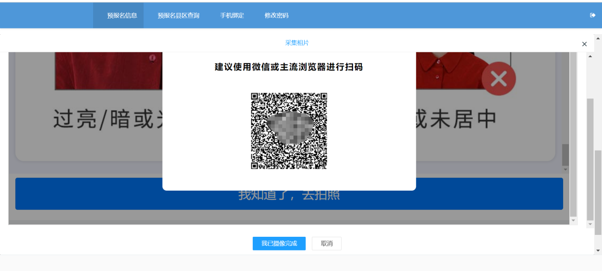
（4）使用微信或主流浏览器扫描系统弹出的二维码

（5）使用微信或主流浏览器扫码后，须重新核对个人信息，核对无误后，点击“确认无误”按钮
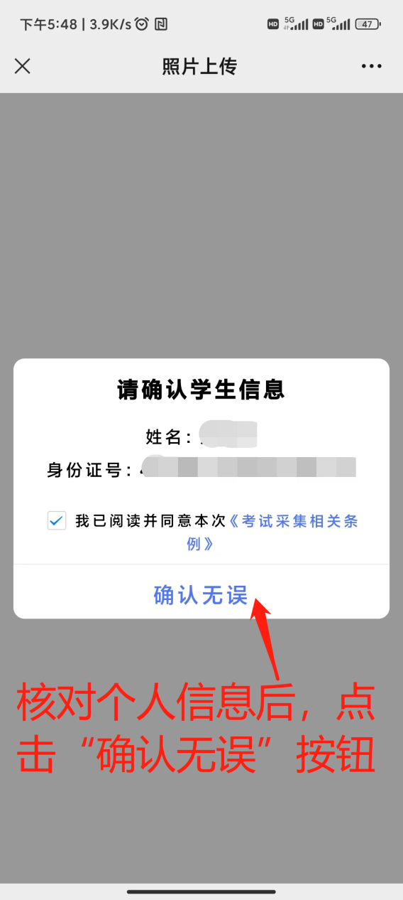

（6）了解相片采集规范后，点击“我知道了，去拍照”按钮
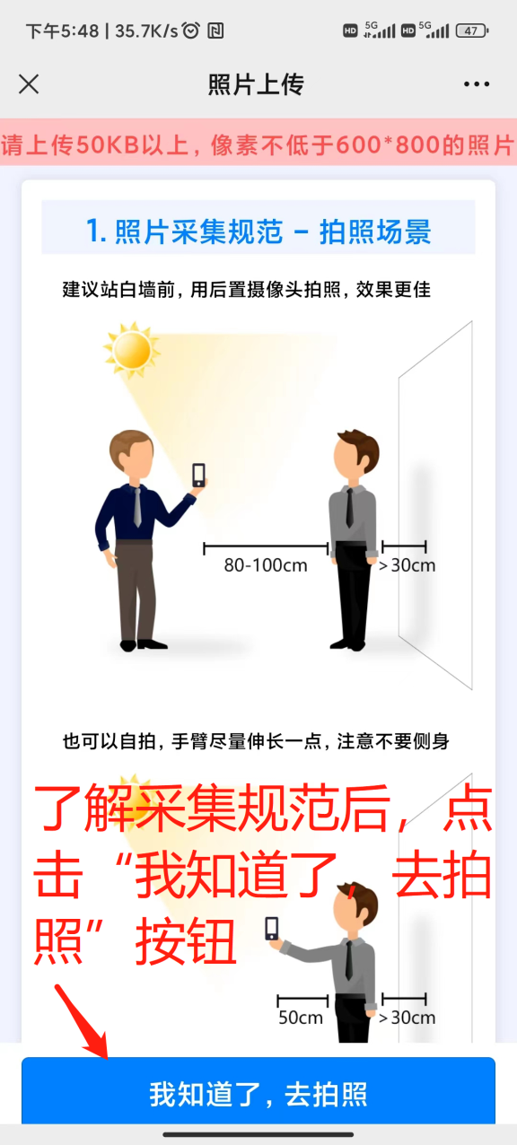

（7）点击“我知道了，去拍照”按钮后，会调用“摄像头”进行摄像，按照规范摄像完成。


（8）拍摄完满意的照片后，点击“我已摄像完成”按钮。
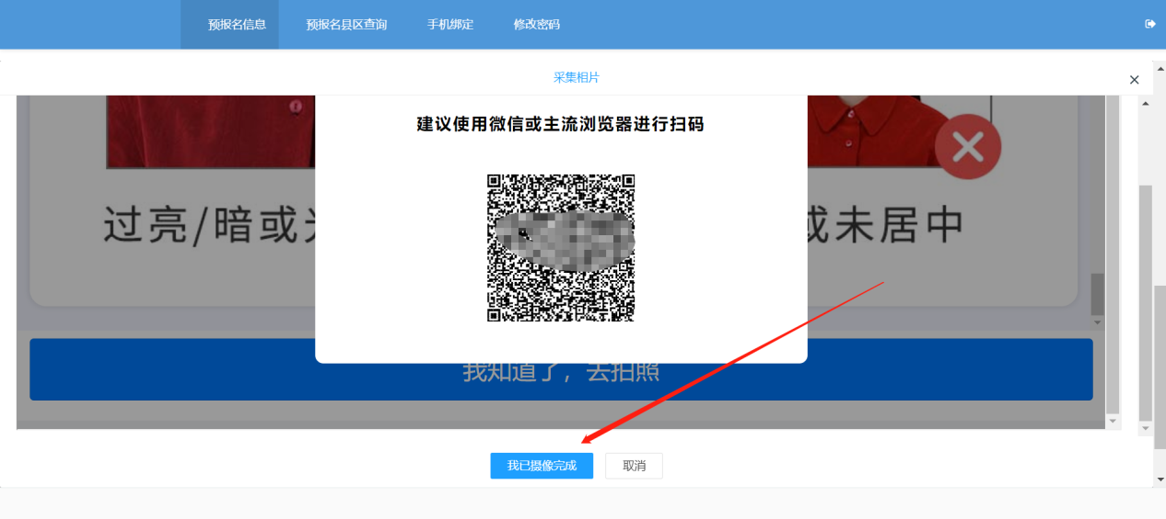
（9）完成摄像后请及时查看相片验证结果，公安户籍系统自动验证通过后方可生成准考证号。如自动验证不通过，考生须按系统提示要求重新摄像上传。如遇问题须及时与报名所在地市自学考试办公室联系。
第三步：生成准考证号
当相片验证通过后，在系统找到“确认报名”按钮，并点击即可，请记住系统弹出来的考生号。 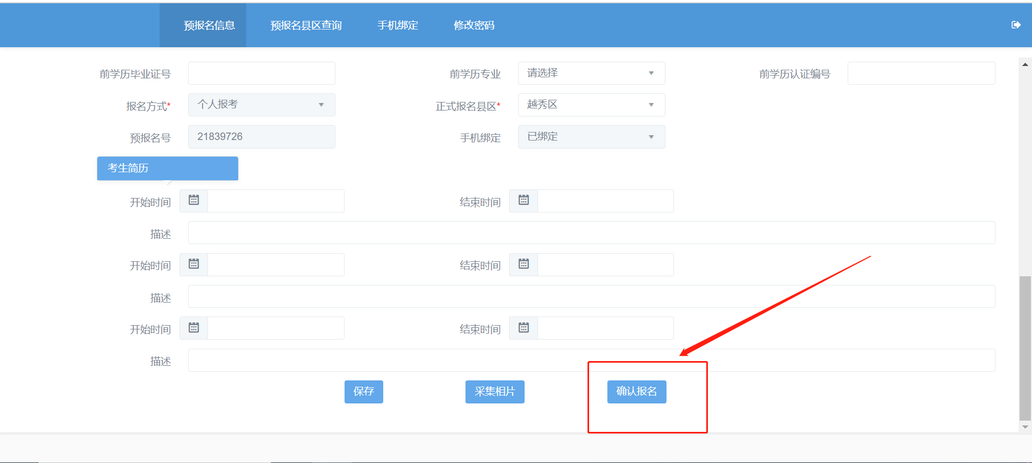

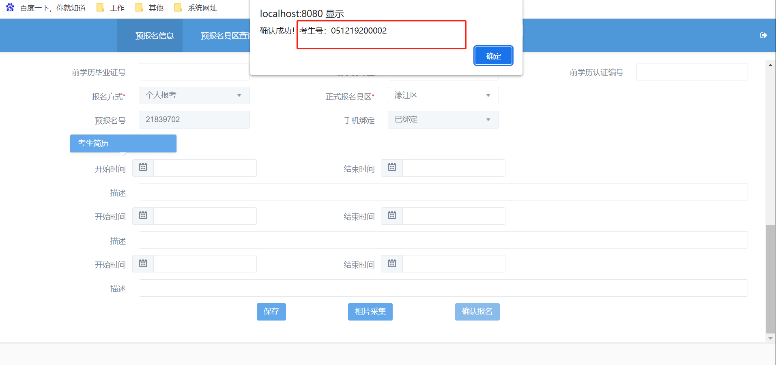

附件4
广东省高等教育自学考试考生报考流程图
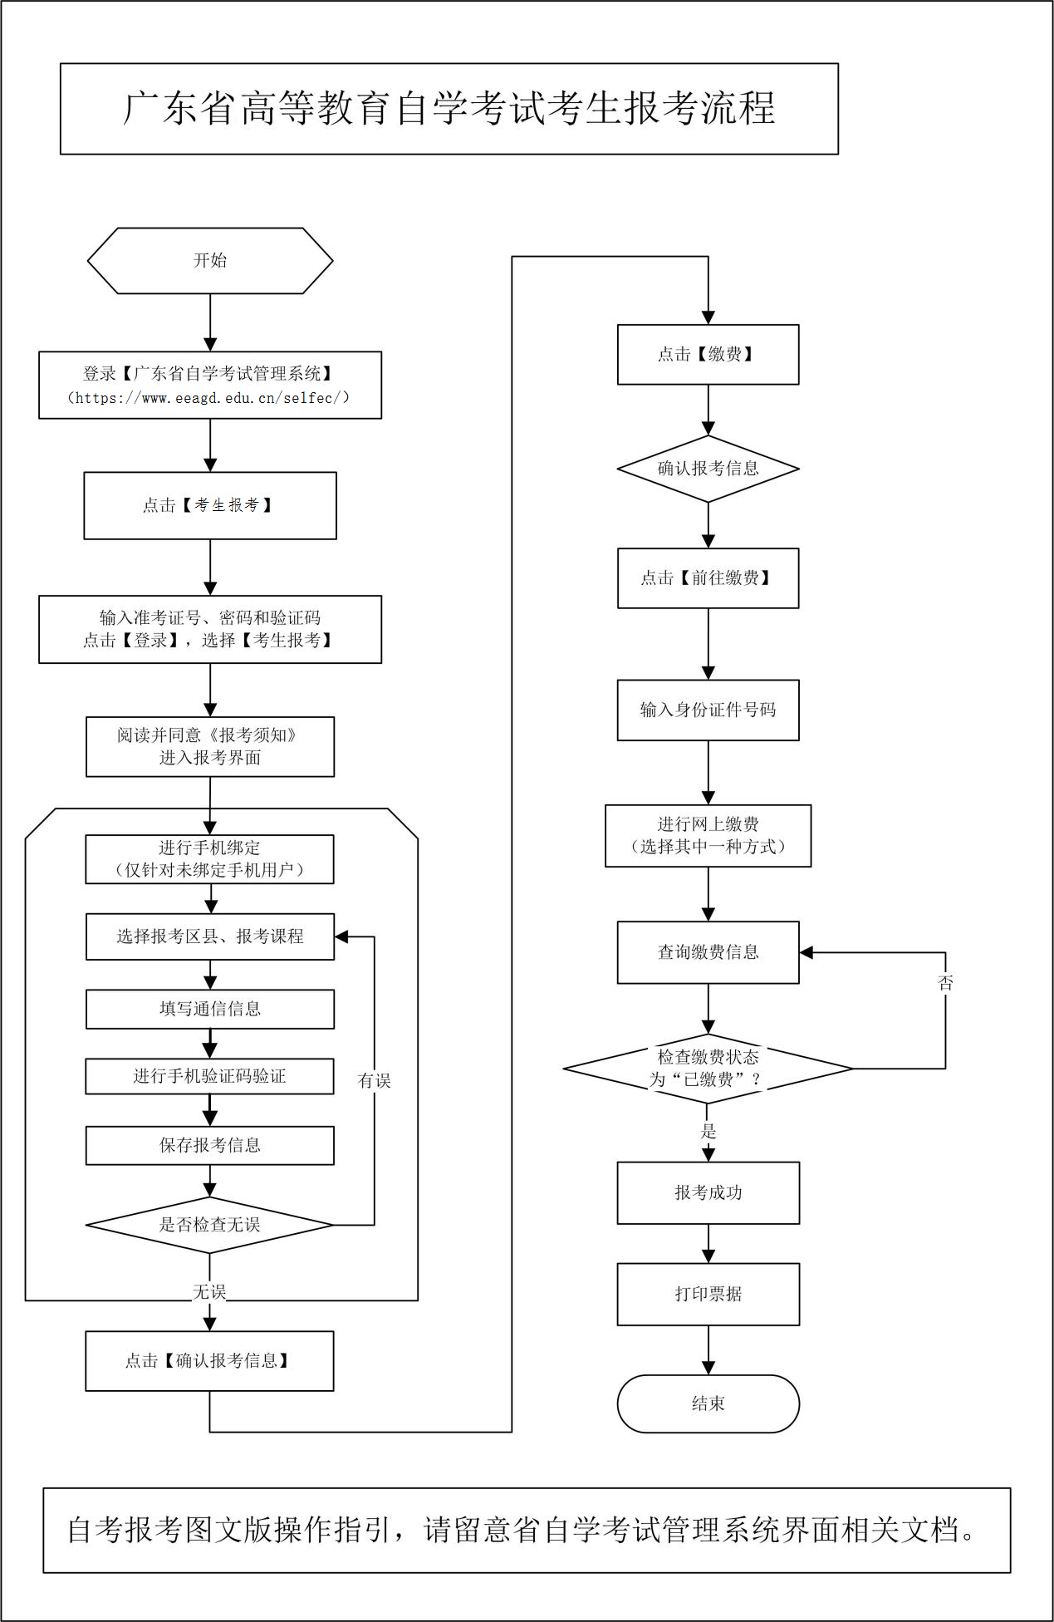
附件5
通过人脸识别绑定手机及重置密码

操作指引

一、登录自考管理系统
1.访问https://www.eeagd.edu.cn/selfec/，点击“考生入口”
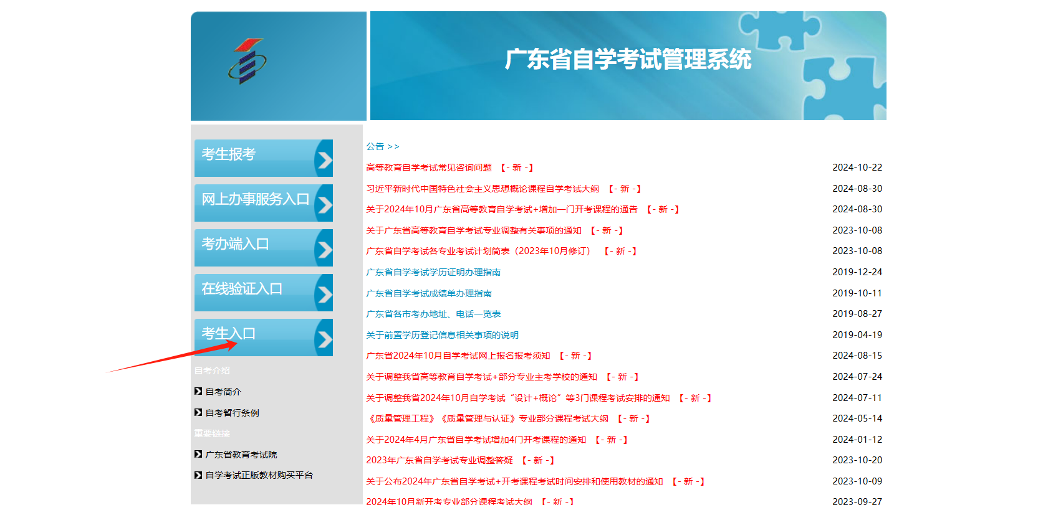

2.点击“省统一平台认证登录”按钮
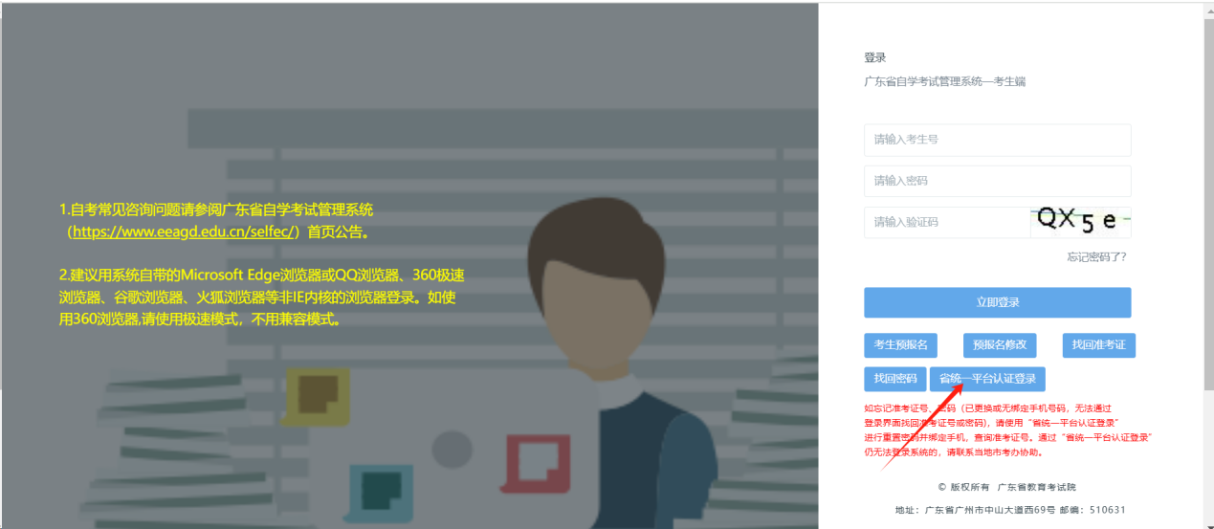

3.使用本人微信进行扫码登录
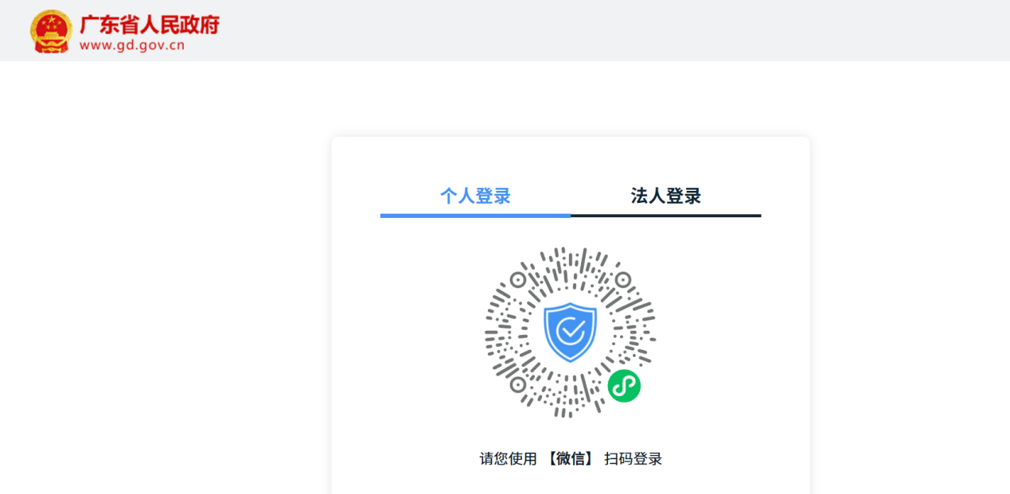

4.完成登录

注：如遇见“验证失败”、“会话失败”等提示，请重新进行第二步操作

二、绑定手机及重置密码
1.点击“报考”→“手机绑定及重置密码”菜单
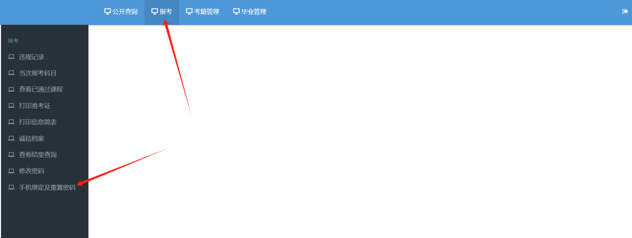

2.点击修改密码按钮
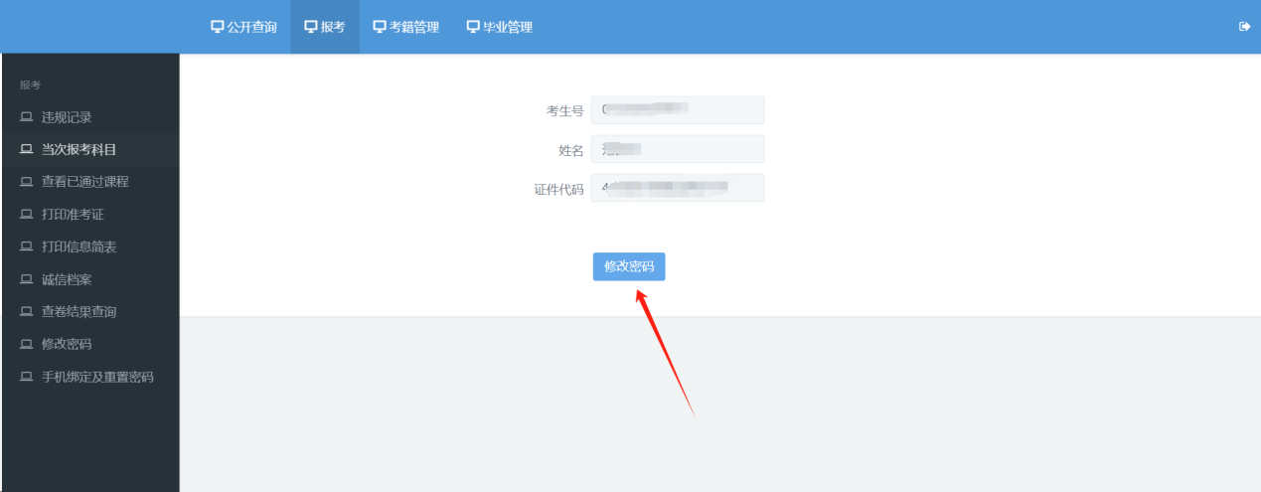

3.在弹出的窗口上，使用本人微信扫码进行人脸识别
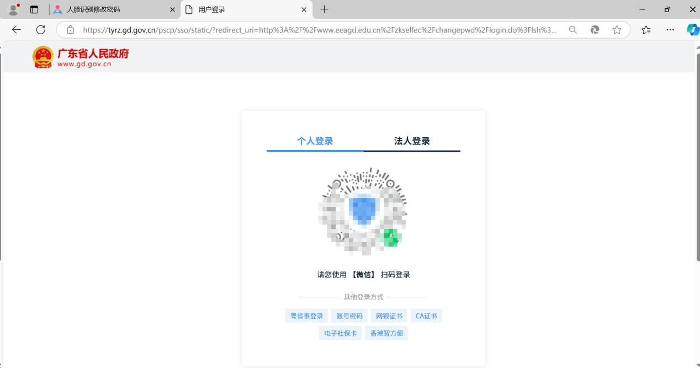

4.当人脸识别完毕，界面弹出如下提示时，点击“确定”按钮。
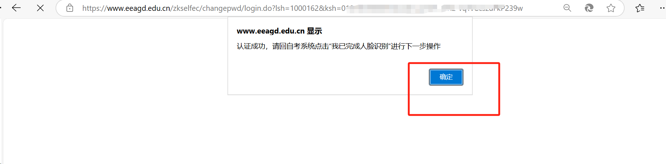
注：如遇见“验证失败”，“异常”等提示，请重新进行第二步操作

5.在自考系统上点击“我已完成人脸识别”按钮。
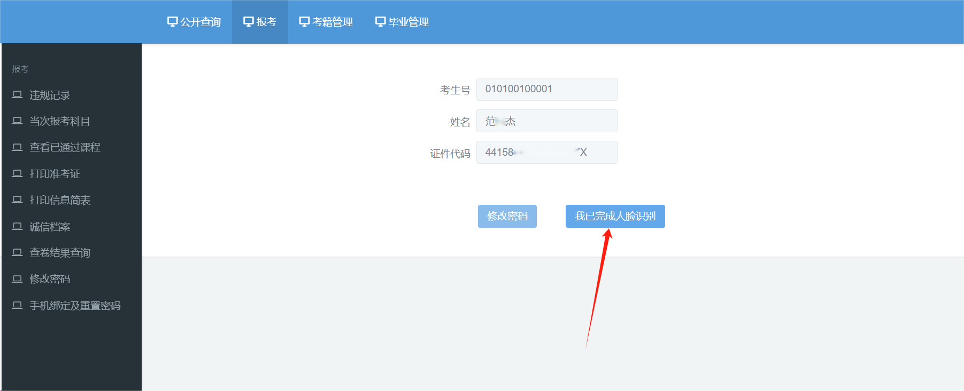

6.填入新手机号并获取验证码（该手机号会绑定至当前考生）。
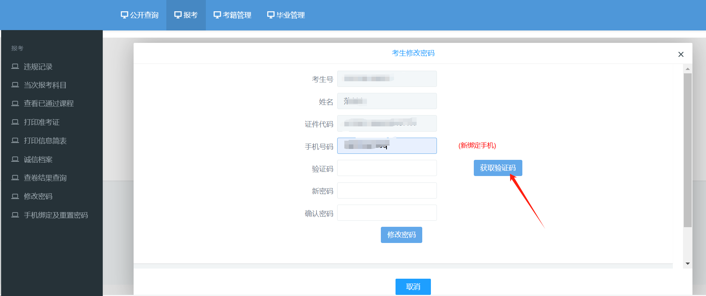

7.填入收到的验证码，并填写符合要求的新密码后，点击“修改密码”按钮。
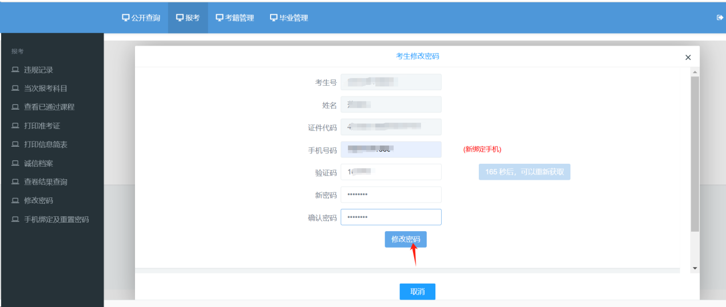

8.弹出“修改成功！”的系统提示，则代表修改成功。按照新密码登录系统即可。
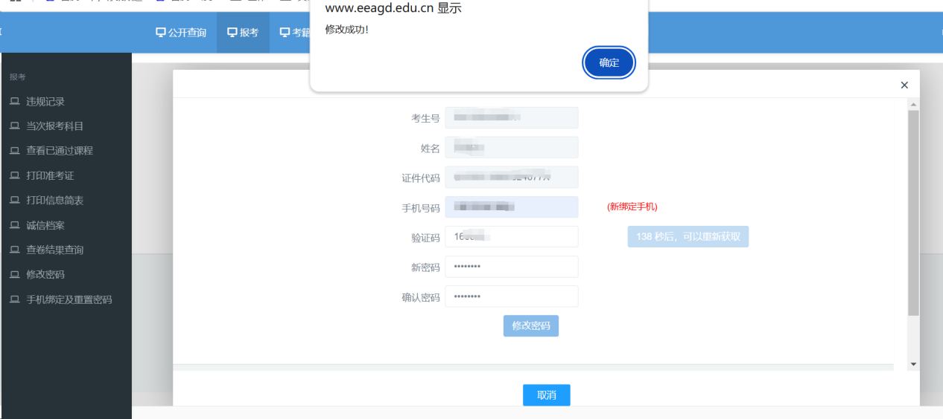

附件6
广东省高等教育自学考试考场规则
（一）考生应诚信应考，遵规守纪。自觉服从监考员等考试工作人员管理，不得以任何理由妨碍监考员等考试工作人员履行职责，不得扰乱考点考场及其他考试工作地点的秩序。
（二）考前30分钟，凭准考证、有效身份证原件（不含电子身份证）通过身份验证后按规定入场参加考试。不得穿背心、拖鞋以及部队、警察、执法等类型的制服进入考点和考场。
（三）主动接受监考员按规定进行的身份验证（包括人脸识别技术和人工比对身份证检查）、使用金属探测仪进行安全检查和对随身物品等进行的必要检查。
（四）除2B铅笔、黑色字迹的钢笔或签字笔、直尺、圆规、三角板、橡皮外，其他任何物品不准带入考场。
严禁携带任何通讯工具（如手机、对讲机及其他无线接收、传送设备）、电子计算器（可以使用计算器的课程除外）、电子存储记忆录放设备、照相机、涂改液、修正带等与考试无关的物品进入考场。可使用计算器的课程，计算器不得有程序储存功能。
（五）考生入座后，将本人准考证、身份证放在桌面左上角，以便核验。
（六）试卷由问卷和答题纸两部分组成。考生领到试卷后，须先检查核对问卷和答题纸的课程名称、课程代码是否与报考课程相符。如遇试卷、答题纸分发错误及试题字迹不清、重印、漏印或缺页等问题，应立即举手向监考员报告；未按要求及时检查或发现问题未及时向监考员报告，作答本人报考课程外试卷的按0分计；出现缺页的，缺页部分按0分计；开考后再行报告、更换的，延误的考试时间不予延长。涉及试题内容的疑问，不得向监考员询问。
考生作答前必须先在每张答题纸规定的位置上正确、清楚地填写本人准考证号、姓名、考点名称、考场号、座位号等信息，并将条形码粘贴在“条形码粘贴处”栏框内(每张答题纸只须贴一张条形码，若有多余条形码，请不要粘贴）。凡漏填、错填、书写字迹不清或不按要求粘贴条形码，导致无法正常评卷的，试卷按0分计。
考生须进行课程笔迹信息采集，按要求在答题纸指定位置认真抄写“考生笔迹确认”部分规定文字。
（七）开考信号发出后方可开始答题。
（八）开考15分钟后，不得进入考点参加当次科目考试，不得早于当科考试结束前30分钟交卷出场。考试进行期间不得擅自离开座位、考场，交卷出场后不得再进场续考，也不得在考场附近逗留或交谈。已到考生须在点名卡对应签名框内签名确认，未签名者视为缺考。
（九）严格按试卷要求作答。答题纸“选择题答题区”须用2B铅笔填涂，其他区域的书写或作答须用黑色字迹的钢笔或签字笔；必须在答题纸规定答题区域的指定题号处按要求作答；作答时需画表、作图或作辅助线的，可先用铅笔辅助再用黑色字迹的钢笔或签字笔描黑确认。答题纸不得折叠、污损、弄皱、弄破，不得作任何标记。不按规定作答，答题无效。
（十）在考场内须保持安静，不得吸烟，不得喧哗，不得交头接耳、左顾右盼、打手势、做暗号，不得夹带、旁窥、抄袭或有意让他人抄袭，不得传抄答案或交换试卷、答卷、草稿纸，不得传递文具、物品等，不得在准考证上做标记或书写内容。不得随意离位走动。
（十一）考试结束信号发出后，立即停笔，待监考员收齐试卷、草稿纸无误后，根据监考员指令依次退出考场。严禁将试卷和草稿纸带出考场。如身体出现异常情况，应立即报告考试工作人员和监考员。
（十二）如不遵守考场纪律，不服从考试工作人员管理，有违规行为的，按《中华人民共和国教育法》《国家教育考试违规处理办法》处理并记入国家教育考试诚信档案；涉嫌犯罪的，移送司法机关追究法律责任。

附件7
2025年4月广东省高等教育自学考试开考课程考试时间安排表
专业代码/名称  学历层次 | 专业建设主考学校  (专业课程组) | 4 月12日 |  |  |  | 4月13日
专业代码/名称  学历层次 | 专业建设主考学校  (专业课程组) | 上午 9:00 - 11:30 |  | 下午 14:30 - 17:00 |  | 上午 9:00 - 11:30 |  | 下午 14:30 - 17:00
专业代码/名称  学历层次 | 专业建设主考学校  (专业课程组) | 代码 | 课程名称 | 代码 | 课程名称 | 代码 | 课程名称 | 代码 | 课程名称
020202  税收学#  (本科) | 广东财经大学 | 00058 | 市场营销学 | 00054 | 管理学原理 | 00070 | 政府与事业单位会计 | 00015 | 英语(二)
020202  税收学#  (本科) | 广东财经大学 | 00067 | 财务管理学 | 00149 | 国际贸易理论与实务 | 04184 | 线性代数(经管类) | 00051 | 管理系统中计算机应用
020202  税收学#  (本科) | 广东财经大学 | 15044 | 马克思主义基本原理 | 00246 | 国际经济法概论 | 00069 | 国际税收 | 00068 | 外国财政
020202  税收学#  (本科) | 广东财经大学 | 04183 | 概率论与数理统计(经管类) | 15040 | 习近平新时代中国特色社会主义思想概论 | 03403 | 国有资产管理 | 11389 | 财税史
020202  税收学#  (本科) | 广东财经大学 |  |  |  |  | 15043 | 中国近现代史纲要
020301K  金融学  (本科) | 华南理工大学  华南农业大学  暨南大学  广东外语外贸大学  华南师范大学  广东财经大学 | 15044 | 马克思主义基本原理 | 11741 | 市场与市场营销 | 00055 | 企业会计学 | 00015 | 英语(二)
020301K  金融学  (本科) | 华南理工大学  华南农业大学  暨南大学  广东外语外贸大学  华南师范大学  广东财经大学 | 11742 | 商务沟通方法与技能 | 11752 | 管理数量方法与分析 | 00181 | 广告学(一) | 00183 | 消费经济学
020301K  金融学  (本科) | 华南理工大学  华南农业大学  暨南大学  广东外语外贸大学  华南师范大学  广东财经大学 | 11745 | 战略管理与伦理 | 15040 | 习近平新时代中国特色社会主义思想概论 | 15043 | 中国近现代史纲要
020301K  金融学  (本科) | 深圳大学  (金融) | 00058 | 市场营销学 | 00054 | 管理学原理 | 00078 | 银行会计学 | 00015 | 英语(二)
020301K  金融学  (本科) | 深圳大学  (金融) | 00067 | 财务管理学 | 00076 | 国际金融 | 04184 | 线性代数(经管类) | 00040 | 法学概论
020301K  金融学  (本科) | 深圳大学  (金融) | 15044 | 马克思主义基本原理 | 00107 | 现代管理学 | 00079 | 保险学原理 | 00051 | 管理系统中计算机应用
020301K  金融学  (本科) | 深圳大学  (金融) | 04183 | 概率论与数理统计(经管类) | 00150 | 金融理论与实务 | 15043 | 中国近现代史纲要 | 00896 | 电子商务概论
020301K  金融学  (本科) | 深圳大学  (金融) | 05678 | 金融法 | 00246 | 国际经济法概论
020301K  金融学  (本科) | 深圳大学  (金融) |  |  | 15040 | 习近平新时代中国特色社会主义思想概论
020301K  金融学  (本科) | 深圳大学  (金融管理) | 15044 | 马克思主义基本原理 | 11741 | 市场与市场营销 | 00055 | 企业会计学 | 00015 | 英语(二)
020301K  金融学  (本科) | 深圳大学  (金融管理) | 11742 | 商务沟通方法与技能 | 11752 | 管理数量方法与分析 | 00181 | 广告学(一) | 00183 | 消费经济学
020301K  金融学  (本科) | 深圳大学  (金融管理) | 11745 | 战略管理与伦理 | 15040 | 习近平新时代中国特色社会主义思想概论 | 15043 | 中国近现代史纲要
020301K  金融学  (本科) | 广东金融学院 | 00058 | 市场营销学 | 00054 | 管理学原理 | 00078 | 银行会计学 | 00015 | 英语(二)
020301K  金融学  (本科) | 广东金融学院 | 00067 | 财务管理学 | 00076 | 国际金融 | 04184 | 线性代数(经管类) | 00040 | 法学概论
020301K  金融学  (本科) | 广东金融学院 | 15044 | 马克思主义基本原理 | 00107 | 现代管理学 | 00079 | 保险学原理 | 00051 | 管理系统中计算机应用
020301K  金融学  (本科) | 广东金融学院 | 04183 | 概率论与数理统计(经管类) | 00150 | 金融理论与实务 | 15043 | 中国近现代史纲要 | 00896 | 电子商务概论
020301K  金融学  (本科) | 广东金融学院 | 05678 | 金融法 | 00246 | 国际经济法概论
020301K  金融学  (本科) | 广东金融学院 |  |  | 15040 | 习近平新时代中国特色社会主义思想概论
020304  投资学  (本科) | 广东工业大学 | 15044 | 马克思主义基本原理 | 08592 | 房地产投资 | 15043 | 中国近现代史纲要 | 00015 | 英语(二)
020304  投资学  (本科) | 广东工业大学 | 04183 | 概率论与数理统计(经管类) | 12326 | 金融理财分析技术与技巧 | 04184 | 线性代数(经管类) | 00051 | 管理系统中计算机应用
020304  投资学  (本科) | 广东工业大学 | 04762 | 金融学概论 | 15040 | 习近平新时代中国特色社会主义思想概论 |  |  | 08591 | 金融营销
020401  国际经济与贸易  (本科) | 广东外语外贸大学  广东工业大学  广东财经大学  深圳大学 | 00024 | 普通逻辑 | 05844 | 国际商务英语 | 00055 | 企业会计学 | 00051 | 管理系统中计算机应用
020401  国际经济与贸易  (本科) | 广东外语外贸大学  广东工业大学  广东财经大学  深圳大学 | 00100 | 国际运输与保险 | 00097 | 外贸英语写作 | 00096 | 外刊经贸知识选读 | 00098 | 国际市场营销学
020401  国际经济与贸易  (本科) | 广东外语外贸大学  广东工业大学  广东财经大学  深圳大学 | 15044 | 马克思主义基本原理 | 07788 | 国际结算 | 00102 | 世界市场行情 | 00896 | 电子商务概论
020401  国际经济与贸易  (本科) | 广东外语外贸大学  广东工业大学  广东财经大学  深圳大学 | 04183 | 概率论与数理统计(经管类) | 15040 | 习近平新时代中国特色社会主义思想概论 | 04184 | 线性代数(经管类)
020401  国际经济与贸易  (本科) | 广东外语外贸大学  广东工业大学  广东财经大学  深圳大学 |  |  |  |  | 15043 | 中国近现代史纲要
030101K  法学  (本科) | 暨南大学  广东财经大学  (法律(仅接受非法律专科及以上申办毕业)) | 00230 | 合同法 | 00223 | 中国法制史 | 00167 | 劳动法 | 00015 | 英语(二)
030101K  法学  (本科) | 暨南大学  广东财经大学  (法律(仅接受非法律专科及以上申办毕业)) | 00242 | 民法学 | 00227 | 公司法 | 00243 | 民事诉讼法学 | 00169 | 房地产法
030101K  法学  (本科) | 暨南大学  广东财经大学  (法律(仅接受非法律专科及以上申办毕业)) | 00247 | 国际法 | 00245 | 刑法学 | 00258 | 保险法 | 00226 | 知识产权法
030101K  法学  (本科) | 暨南大学  广东财经大学  (法律(仅接受非法律专科及以上申办毕业)) | 00249 | 国际私法 | 00246 | 国际经济法概论 | 00260 | 刑事诉讼法学 | 00228 | 环境与资源保护法学
030101K  法学  (本科) | 暨南大学  广东财经大学  (法律(仅接受非法律专科及以上申办毕业)) | 00264 | 中国法律思想史 | 00257 | 票据法 | 00263 | 外国法制史 | 00233 | 税法
030101K  法学  (本科) | 暨南大学  广东财经大学  (法律(仅接受非法律专科及以上申办毕业)) | 15044 | 马克思主义基本原理 | 00259 | 公证与律师制度 | 15043 | 中国近现代史纲要 | 00244 | 经济法概论
030101K  法学  (本科) | 暨南大学  广东财经大学  (法律(仅接受非法律专科及以上申办毕业)) | 05678 | 金融法 | 00261 | 行政法学 | 05680 | 婚姻家庭法 | 05677 | 法理学
030101K  法学  (本科) | 暨南大学  广东财经大学  (法律(仅接受非法律专科及以上申办毕业)) | 05679 | 宪法学 | 00262 | 法律文书写作
030101K  法学  (本科) | 暨南大学  广东财经大学  (法律(仅接受非法律专科及以上申办毕业)) |  |  | 00265 | 西方法律思想史
030101K  法学  (本科) | 暨南大学  广东财经大学  (法律(仅接受非法律专科及以上申办毕业)) |  |  | 15040 | 习近平新时代中国特色社会主义思想概论
030101K  法学  (本科) | 暨南大学  广东财经大学  华南师范大学  (法律) | 00230 | 合同法 | 00227 | 公司法 | 00167 | 劳动法 | 00015 | 英语(二)
030101K  法学  (本科) | 暨南大学  广东财经大学  华南师范大学  (法律) | 00249 | 国际私法 | 00246 | 国际经济法概论 | 00229 | 证据法学 | 00169 | 房地产法
030101K  法学  (本科) | 暨南大学  广东财经大学  华南师范大学  (法律) | 00264 | 中国法律思想史 | 00259 | 公证与律师制度 | 00263 | 外国法制史 | 00226 | 知识产权法
030101K  法学  (本科) | 暨南大学  广东财经大学  华南师范大学  (法律) | 15044 | 马克思主义基本原理 | 00262 | 法律文书写作 | 15043 | 中国近现代史纲要 | 00228 | 环境与资源保护法学
030101K  法学  (本科) | 暨南大学  广东财经大学  华南师范大学  (法律) | 05678 | 金融法 | 00265 | 西方法律思想史 | 05680 | 婚姻家庭法
030101K  法学  (本科) | 暨南大学  广东财经大学  华南师范大学  (法律) |  |  | 15040 | 习近平新时代中国特色社会主义思想概论
030302  社会工作  (本科) | 华南农业大学 | 03346 | 项目管理 | 05723 | 非政府组织管理 | 00276 | 人类成长与环境 | 00015 | 英语(二)
030302  社会工作  (本科) | 华南农业大学 | 15044 | 马克思主义基本原理 | 00285 | 中国福利思想 | 03335 | 公共管理学 | 00282 | 个案社会工作
030302  社会工作  (本科) | 华南农业大学 |  |  | 15040 | 习近平新时代中国特色社会主义思想概论 | 15043 | 中国近现代史纲要 | 00283 | 社会行政
040101  教育学  (本科) | 华南师范大学 | 00452 | 教育统计与测量 | 00413 | 现代教育技术 | 00449 | 教育管理原理 | 00015 | 英语(二)
040101  教育学  (本科) | 华南师范大学 | 00464 | 中外教育简史 | 00465 | 心理卫生与心理辅导 | 00466 | 发展与教育心理学 | 00456 | 教育科学研究方法(二)
040101  教育学  (本科) | 华南师范大学 | 15044 | 马克思主义基本原理 | 00469 | 教育学原理 | 00468 | 德育原理 | 00467 | 课程与教学论
040101  教育学  (本科) | 华南师范大学 |  |  | 02018 | 数学教育学 | 15043 | 中国近现代史纲要 | 00471 | 认知心理
040101  教育学  (本科) | 华南师范大学 |  |  | 15040 | 习近平新时代中国特色社会主义思想概论
040105  艺术教育#  (本科) | 华南师范大学  (美术教育) | 00031 | 心理学 | 00744 | 美术鉴赏 | 15043 | 中国近现代史纲要 | 00015 | 英语(二)
040105  艺术教育#  (本科) | 华南师范大学  (美术教育) | 15044 | 马克思主义基本原理 | 00429 | 教育学(一) | 11330 | 设计学 | 00747 | 美术教育学
040105  艺术教育#  (本科) | 华南师范大学  (美术教育) |  |  | 15040 | 习近平新时代中国特色社会主义思想概论
040105  艺术教育#  (本科) | 华南师范大学  (音乐教育) | 00031 | 心理学 | 00732 | 简明配器法 | 15043 | 中国近现代史纲要 | 00015 | 英语(二)
040105  艺术教育#  (本科) | 华南师范大学  (音乐教育) | 15044 | 马克思主义基本原理 | 06955 | 中国音乐史 | 11419 | 和声学(二) | 11422 | 音乐作品欣赏(二)
040105  艺术教育#  (本科) | 华南师范大学  (音乐教育) | 11427 | 歌曲作法(二) | 11423 | 复调音乐 |  |  | 04366 | 曲式与作品分析
040105  艺术教育#  (本科) | 华南师范大学  (音乐教育) |  |  | 15040 | 习近平新时代中国特色社会主义思想概论
040106  学前教育  (本科) | 华南师范大学  广东第二师范学院 | 00024 | 普通逻辑 | 00884 | 学前教育行政与管理 | 00402 | 学前教育史 | 00015 | 英语(二)
040106  学前教育  (本科) | 华南师范大学  广东第二师范学院 | 00398 | 学前教育原理 | 00409 | 美育基础 | 00882 | 学前教育心理学 | 00467 | 课程与教学论
040106  学前教育  (本科) | 华南师范大学  广东第二师范学院 | 00401 | 学前比较教育 | 00887 | 儿童文学名著导读 | 15043 | 中国近现代史纲要
040106  学前教育  (本科) | 华南师范大学  广东第二师范学院 | 15044 | 马克思主义基本原理 | 15040 | 习近平新时代中国特色社会主义思想概论
040201  体育教育#  (本科) | 华南师范大学 | 00497 | 运动训练学 | 00486 | 运动生理学 | 00501 | 体育史 | 00015 | 英语(二)
040201  体育教育#  (本科) | 华南师范大学 | 15044 | 马克思主义基本原理 | 00502 | 体育管理学 | 15043 | 中国近现代史纲要 | 06743 | 运动医学
040201  体育教育#  (本科) | 华南师范大学 |  |  | 15040 | 习近平新时代中国特色社会主义思想概论 |  |  | 11123 | 社会体育学
050101  汉语言文学  (本科) | 暨南大学  广东外语外贸大学 | 00031 | 心理学 | 00814 | 中国古代文论选读 | 00538 | 中国古代文学史(一) | 00015 | 英语(二)
050101  汉语言文学  (本科) | 暨南大学  广东外语外贸大学 | 00037 | 美学 | 07564 | 唐宋词研究 | 00539 | 中国古代文学史(二) | 00541 | 语言学概论
050101  汉语言文学  (本科) | 暨南大学  广东外语外贸大学 | 00540 | 外国文学史 | 15040 | 习近平新时代中国特色社会主义思想概论 | 15043 | 中国近现代史纲要
050101  汉语言文学  (本科) | 暨南大学  广东外语外贸大学 | 00821 | 现代汉语语法研究 |  |  | 11345 | 文体写作
050101  汉语言文学  (本科) | 暨南大学  广东外语外贸大学 | 15044 | 马克思主义基本原理 |  |  | 00537 | 中国现代文学史
050101  汉语言文学  (本科) | 华南师范大学 | 00037 | 美学 | 00814 | 中国古代文论选读 | 00538 | 中国古代文学史(一) | 00015 | 英语(二)
050101  汉语言文学  (本科) | 华南师范大学 | 00540 | 外国文学史 | 04579 | 中学语文教学法 | 00539 | 中国古代文学史(二) | 00541 | 语言学概论
050101  汉语言文学  (本科) | 华南师范大学 | 00821 | 现代汉语语法研究 |  |  | 11345 | 文体写作
050101  汉语言文学  (本科) | 华南师范大学 |  |  |  |  | 00537 | 中国现代文学史
050107T  秘书学#  (本科) | 广东外语外贸大学 | 00058 | 市场营销学 | 07798 | 商品学 | 00506 | 写作(一) | 00015 | 英语(二)
050107T  秘书学#  (本科) | 广东外语外贸大学 | 00535 | 现代汉语 | 02182 | 文献检索 | 15043 | 中国近现代史纲要 | 08018 | 历代应用文选读
050107T  秘书学#  (本科) | 广东外语外贸大学 | 15044 | 马克思主义基本原理 | 11348 | 商标管理 | 11516 | 国际商务谈判实务 | 11599 | 国际商务法律
050107T  秘书学#  (本科) | 广东外语外贸大学 | 08021 | 传播与广告 | 15040 | 习近平新时代中国特色社会主义思想概论 | 08019 | 理财学 | 08022 | 秘书外事管理实务
050201  英语  (本科) | 广东外语外贸大学 | 00024 | 普通逻辑 | 00087 | 英语翻译 | 00832 | 英语词汇学 | 00603 | 英语写作
050201  英语  (本科) | 广东外语外贸大学 | 00600 | 高级英语 | 15040 | 习近平新时代中国特色社会主义思想概论 | 15043 | 中国近现代史纲要 | 00604 | 英美文学选读
050201  英语  (本科) | 广东外语外贸大学 | 15044 | 马克思主义基本原理
050201  英语  (本科) | 华南师范大学 | 05187 | 中学英语教学法(小教) | 00841 | 第二外语(法语) | 00832 | 英语词汇学 | 00012 | 英语(一)
050201  英语  (本科) | 华南师范大学 |  |  | 11416 | 翻译 | 11500 | 外语教学心理学 | 10101 | 美国文学选读
050207  日语  (本科) | 广东外语外贸大学  华南师范大学 | 00535 | 现代汉语 | 06042 | 日语写作 | 15043 | 中国近现代史纲要 | 00601 | 日语翻译
050207  日语  (本科) | 广东外语外贸大学  华南师范大学 | 15044 | 马克思主义基本原理 | 00845 | 第二外语(英语) | 00612 | 日本文学选读 | 05443 | 日本社会文化
050207  日语  (本科) | 广东外语外贸大学  华南师范大学 |  |  | 15040 | 习近平新时代中国特色社会主义思想概论
050262  商务英语  (本科) | 广东外语外贸大学  广东财经大学 | 00600 | 高级英语 | 05844 | 国际商务英语 | 00090 | 国际贸易实务(一) | 00603 | 英语写作
050262  商务英语  (本科) | 广东外语外贸大学  广东财经大学 | 15044 | 马克思主义基本原理 | 15040 | 习近平新时代中国特色社会主义思想概论 | 00094 | 外贸函电
050262  商务英语  (本科) | 广东外语外贸大学  广东财经大学 |  |  |  |  | 00096 | 外刊经贸知识选读
050262  商务英语  (本科) | 广东外语外贸大学  广东财经大学 |  |  |  |  | 15043 | 中国近现代史纲要
050303  广告学  (本科) | 深圳大学 | 00037 | 美学 | 00054 | 管理学原理 | 00321 | 中国文化概论 | 00015 | 英语(二)
050303  广告学  (本科) | 深圳大学 | 00642 | 传播学概论 | 00107 | 现代管理学 | 00639 | 广播电视广告 | 00034 | 社会学概论
050303  广告学  (本科) | 深圳大学 | 15044 | 马克思主义基本原理 | 00530 | 中国现代文学作品选 | 00641 | 中外广告史 | 00040 | 法学概论
050303  广告学  (本科) | 深圳大学 |  |  | 00662 | 新闻事业管理 | 15043 | 中国近现代史纲要 | 00244 | 经济法概论
050303  广告学  (本科) | 深圳大学 |  |  | 15040 | 习近平新时代中国特色社会主义思想概论
080202  机械设计制造及其自动化  (本科) | 广东技术师范大学 | 01102 | 机电传动与控制技术 | 01100 | 计算机辅助工程软件(UG) | 02209 | 机械制造装备设计 | 00015 | 英语(二)
080202  机械设计制造及其自动化  (本科) | 广东技术师范大学 | 15044 | 马克思主义基本原理 | 01891 | 车身工程应用数学基础 | 03395 | 数控机床故障诊断与维护 | 01457 | 企业应用文写作
080202  机械设计制造及其自动化  (本科) | 广东技术师范大学 |  |  | 15040 | 习近平新时代中国特色社会主义思想概论 | 15043 | 中国近现代史纲要 | 03122 | 电子信息技术
080208  汽车服务工程#  (本科) | 华南理工大学 | 15044 | 马克思主义基本原理 | 00023 | 高等数学(工本) | 15043 | 中国近现代史纲要 | 00015 | 英语(二)
080208  汽车服务工程#  (本科) | 华南理工大学 | 04912 | 汽车电子控制技术 | 02159 | 工程力学(一) | 08518 | 汽车安全检测技术 | 03483 | 发动机原理
080208  汽车服务工程#  (本科) | 华南理工大学 |  |  | 05913 | 汽车维修技术
080208  汽车服务工程#  (本科) | 华南理工大学 |  |  | 15040 | 习近平新时代中国特色社会主义思想概论
080801  自动化#  (本科) | 广东工业大学 | 02294 | 微机控制技术 | 02365 | 计算机软件基础(二) | 15043 | 中国近现代史纲要 | 00015 | 英语(二)
080801  自动化#  (本科) | 广东工业大学 | 15044 | 马克思主义基本原理 | 11508 | 自动控制理论 | 11514 | 电器与可编程控制器技术 | 04549 | 微机原理及应用
080801  自动化#  (本科) | 广东工业大学 | 07961 | 工程数学(一) | 11505 | 电力工程 | 08413 | 数据库原理与应用 | 04741 | 计算机网络原理
080801  自动化#  (本科) | 广东工业大学 |  |  | 15040 | 习近平新时代中国特色社会主义思想概论 |  |  | 04547 | 楼宇智能化技术
080901  计算机科学与技术  (本科) | 华南师范大学  深圳大学 | 00024 | 普通逻辑 | 04735 | 数据库系统原理 | 02628 | 管理经济学 | 00015 | 英语(二)
080901  计算机科学与技术  (本科) | 华南师范大学  深圳大学 | 00910 | 网络经济与企业管理 | 02378 | 信息资源管理 | 03173 | 软件开发工具 | 02323 | 操作系统概论
080901  计算机科学与技术  (本科) | 华南师范大学  深圳大学 | 02142 | 数据结构导论 | 02375 | 运筹学基础 | 15043 | 中国近现代史纲要 | 04741 | 计算机网络原理
080901  计算机科学与技术  (本科) | 华南师范大学  深圳大学 | 15044 | 马克思主义基本原理 | 04757 | 信息系统开发与管理 | 04737 | C++程序设计
080901  计算机科学与技术  (本科) | 华南师范大学  深圳大学 | 05679 | 宪法学 | 15040 | 习近平新时代中国特色社会主义思想概论
080901  计算机科学与技术  (本科) | 华南理工大学  广东外语外贸大学 | 00024 | 普通逻辑 | 00023 | 高等数学(工本) | 02197 | 概率论与数理统计(二) | 00015 | 英语(二)
080901  计算机科学与技术  (本科) | 华南理工大学  广东外语外贸大学 | 02324 | 离散数学 | 04735 | 数据库系统原理 | 02325 | 计算机系统结构 | 02333 | 软件工程
080901  计算机科学与技术  (本科) | 华南理工大学  广东外语外贸大学 | 02331 | 数据结构 | 15040 | 习近平新时代中国特色社会主义思想概论 | 15043 | 中国近现代史纲要 | 04741 | 计算机网络原理
080901  计算机科学与技术  (本科) | 华南理工大学  广东外语外贸大学 | 15044 | 马克思主义基本原理 |  |  | 04737 | C++程序设计 | 04747 | Java语言程序设计(一)
080901  计算机科学与技术  (本科) | 华南理工大学  广东外语外贸大学 |  |  |  |  | 02326 | 操作系统
080901  计算机科学与技术  (本科) | 广东财经大学  (计算机及应用) | 00024 | 普通逻辑 | 00023 | 高等数学(工本) | 02197 | 概率论与数理统计(二) | 00015 | 英语(二)
080901  计算机科学与技术  (本科) | 广东财经大学  (计算机及应用) | 02324 | 离散数学 | 04735 | 数据库系统原理 | 02325 | 计算机系统结构 | 02333 | 软件工程
080901  计算机科学与技术  (本科) | 广东财经大学  (计算机及应用) | 02331 | 数据结构 | 15040 | 习近平新时代中国特色社会主义思想概论 | 15043 | 中国近现代史纲要 | 04741 | 计算机网络原理
080901  计算机科学与技术  (本科) | 广东财经大学  (计算机及应用) | 15044 | 马克思主义基本原理 |  |  | 04737 | C++程序设计 | 04747 | Java语言程序设计(一)
080901  计算机科学与技术  (本科) | 广东财经大学  (计算机及应用) |  |  |  |  | 02326 | 操作系统
080903  网络工程#  (本科) | 广东外语外贸大学  华南师范大学 | 00024 | 普通逻辑 | 00023 | 高等数学(工本) | 02379 | 计算机网络管理 | 00015 | 英语(二)
080903  网络工程#  (本科) | 广东外语外贸大学  华南师范大学 | 02331 | 数据结构 | 04735 | 数据库系统原理 | 15043 | 中国近现代史纲要 | 03142 | 互联网及其应用
080903  网络工程#  (本科) | 广东外语外贸大学  华南师范大学 | 02335 | 网络操作系统 | 04749 | 网络工程 | 04742 | 通信概论 | 04741 | 计算机网络原理
080903  网络工程#  (本科) | 广东外语外贸大学  华南师范大学 | 15044 | 马克思主义基本原理 | 15040 | 习近平新时代中国特色社会主义思想概论 | 04751 | 计算机网络安全 | 04747 | Java语言程序设计(一)
081001  土木工程  (本科) | 华南理工大学 | 02439 | 结构力学(二) | 02198 | 线性代数 | 02197 | 概率论与数理统计(二) | 00015 | 英语(二)
081001  土木工程  (本科) | 华南理工大学 | 02440 | 混凝土结构设计 | 03347 | 流体力学 | 02275 | 计算机基础与程序设计 | 00420 | 物理(工)
081001  土木工程  (本科) | 华南理工大学 | 15044 | 马克思主义基本原理 | 02448 | 建筑结构试验 | 02404 | 工程地质及土力学 | 02447 | 建筑经济与企业管理
081001  土木工程  (本科) | 华南理工大学 | 06087 | 工程项目管理 | 02655 | 建筑施工(二) | 15043 | 中国近现代史纲要
081001  土木工程  (本科) | 华南理工大学 |  |  | 02442 | 钢结构
081001  土木工程  (本科) | 华南理工大学 |  |  | 15040 | 习近平新时代中国特色社会主义思想概论
081301  化学工程与工艺#  (本科) | 广东石油化工学院 | 15044 | 马克思主义基本原理 | 00023 | 高等数学(工本) | 03146 | 化工原理(二) | 00015 | 英语(二)
081301  化学工程与工艺#  (本科) | 广东石油化工学院 | 05044 | 化学反应工程 | 04523 | 水污染控制工程(一) | 15043 | 中国近现代史纲要 | 12316 | 高分子化工基础
081301  化学工程与工艺#  (本科) | 广东石油化工学院 | 12322 | 腐蚀与防腐 | 12317 | 精细有机合成化学与工艺学 | 12318 | 加油加气站设计与管理 | 12321 | 石油产品应用技术
081301  化学工程与工艺#  (本科) | 广东石油化工学院 | 12320 | 石油储运概论 | 12319 | 化工产品检测技术 | 12314 | 化工机械基础 | 09393 | 化工仪表及自动化
081301  化学工程与工艺#  (本科) | 广东石油化工学院 |  |  | 02489 | 化工设计概论 | 04884 | 化工技术经济 | 12311 | 化学品安全管理
081301  化学工程与工艺#  (本科) | 广东石油化工学院 |  |  | 15040 | 习近平新时代中国特色社会主义思想概论
081602  服装设计与工程#  (本科) | 华南农业大学  惠州学院 | 15044 | 马克思主义基本原理 | 03910 | 服装工业工程 | 15043 | 中国近现代史纲要 | 00015 | 英语(二)
081602  服装设计与工程#  (本科) | 华南农业大学  惠州学院 | 03908 | 服装材料学 | 03916 | 服装消费心理学 | 03907 | 西洋服装史 | 03918 | 服饰流行分析
081602  服装设计与工程#  (本科) | 华南农业大学  惠州学院 | 03915 | 服装连锁店管理 | 15040 | 习近平新时代中国特色社会主义思想概论 |  |  | 03911 | 服装国际贸易
082504  环境生态工程#  (本科) | 华南农业大学 | 15044 | 马克思主义基本原理 | 04523 | 水污染控制工程(一) | 15043 | 中国近现代史纲要 | 00015 | 英语(二)
082504  环境生态工程#  (本科) | 华南农业大学 | 04518 | 环境化学 | 04528 | 城市生态与环境学 | 04527 | 环境规划与管理 | 06270 | 技术经济学
082504  环境生态工程#  (本科) | 华南农业大学 | 04529 | 环境地学基础 | 15040 | 习近平新时代中国特色社会主义思想概论 | 04530 | 环境仪器分析 | 05041 | 环境学原理
100402  食品卫生与营养学  (本科) | 南方医科大学  暨南大学 | 15044 | 马克思主义基本原理 | 05753 | 食品化学与分析 | 15043 | 中国近现代史纲要 | 00015 | 英语(二)
100402  食品卫生与营养学  (本科) | 南方医科大学  暨南大学 | 05760 | 营养学(一) | 05763 | 中医营养学 | 05757 | 流行病学 | 05755 | 实用卫生统计学
100402  食品卫生与营养学  (本科) | 南方医科大学  暨南大学 | 05767 | 食品加工与保藏(本) | 05769 | 社区营养学 | 05762 | 临床营养学 | 05759 | 健康教育与健康促进
100402  食品卫生与营养学  (本科) | 南方医科大学  暨南大学 | 05770 | 烹饪营养学(一) | 05766 | 新型食品概论 | 05764 | 食品毒理学
100402  食品卫生与营养学  (本科) | 南方医科大学  暨南大学 |  |  | 15040 | 习近平新时代中国特色社会主义思想概论
100701  药学#  (本科) | 广东药科大学 | 00024 | 普通逻辑 | 01759 | 药物化学(二) | 01761 | 药剂学(二) | 00015 | 英语(二)
100701  药学#  (本科) | 广东药科大学 | 01757 | 药物分析(三) | 06831 | 药理学(四) | 15043 | 中国近现代史纲要 | 01763 | 药事管理学(二)
100701  药学#  (本科) | 广东药科大学 | 15044 | 马克思主义基本原理 | 02087 | 分子生物学 | 05524 | 药用植物与生药学 | 05522 | 有机化学(五)
100701  药学#  (本科) | 广东药科大学 |  |  | 15040 | 习近平新时代中国特色社会主义思想概论 | 02051 | 物理化学(二) | 03049 | 数理统计
101101  护理学  (本科) | 南方医科大学  深圳大学 | 00024 | 普通逻辑 | 03008 | 护理学研究 | 00182 | 公共关系学 | 00015 | 英语(二)
101101  护理学  (本科) | 南方医科大学  深圳大学 | 03006 | 护理管理学 | 03009 | 精神障碍护理学 | 03005 | 护理教育导论 | 03004 | 社区护理学(一)
101101  护理学  (本科) | 南方医科大学  深圳大学 | 03202 | 内科护理学(二) | 03200 | 预防医学(二) | 03201 | 护理学导论 | 03007 | 急救护理学
101101  护理学  (本科) | 南方医科大学  深圳大学 | 03203 | 外科护理学(二) | 04436 | 康复护理学 | 15043 | 中国近现代史纲要 | 03010 | 妇产科护理学(二)
101101  护理学  (本科) | 南方医科大学  深圳大学 | 15044 | 马克思主义基本原理 | 15040 | 习近平新时代中国特色社会主义思想概论 | 04435 | 老年护理学 | 03011 | 儿科护理学(二)
120103  工程管理  (本科) | 华南理工大学  广州大学 | 03303 | 建筑力学与结构 | 00054 | 管理学原理 | 00321 | 中国文化概论 | 00015 | 英语(二)
120103  工程管理  (本科) | 华南理工大学  广州大学 | 15044 | 马克思主义基本原理 | 03823 | 建筑制图 | 15043 | 中国近现代史纲要 | 00144 | 企业管理概论
120103  工程管理  (本科) | 华南理工大学  广州大学 | 06087 | 工程项目管理 | 15040 | 习近平新时代中国特色社会主义思想概论 | 04184 | 线性代数(经管类) | 04037 | 施工技术与组织
120103  工程管理  (本科) | 广东外语外贸大学 | 15044 | 马克思主义基本原理 | 05066 | 项目论证与评估 | 02628 | 管理经济学 | 00015 | 英语(二)
120103  工程管理  (本科) | 广东外语外贸大学 | 10427 | 项目人力资源与沟通管理 | 05063 | 项目时间管理 | 15043 | 中国近现代史纲要 | 05058 | 管理数量方法
120103  工程管理  (本科) | 广东外语外贸大学 |  |  | 15040 | 习近平新时代中国特色社会主义思想概论 |  |  | 05062 | 项目质量管理
120105  工程造价  (本科) | 广东工业大学 | 15044 | 马克思主义基本原理 | 04228 | 建设工程工程量清单计价实务 | 03305 | 城市规划原理 | 00015 | 英语(二)
120105  工程造价  (本科) | 广东工业大学 | 04183 | 概率论与数理统计(经管类) | 04230 | 建设监理导论 | 15043 | 中国近现代史纲要 | 02382 | 管理信息系统
120105  工程造价  (本科) | 广东工业大学 | 04231 | 建筑工程合同(含FIDIC)条款 | 15040 | 习近平新时代中国特色社会主义思想概论 | 04184 | 线性代数(经管类)
120201K  工商管理  (本科) | 华南理工大学  广东外语外贸大学 | 15044 | 马克思主义基本原理 | 11741 | 市场与市场营销 | 00055 | 企业会计学 | 00015 | 英语(二)
120201K  工商管理  (本科) | 华南理工大学  广东外语外贸大学 | 11742 | 商务沟通方法与技能 | 15040 | 习近平新时代中国特色社会主义思想概论 | 00181 | 广告学(一) | 00183 | 消费经济学
120201K  工商管理  (本科) | 华南理工大学  广东外语外贸大学 | 11745 | 战略管理与伦理 |  |  | 11746 | 国际商务与国际营销
120201K  工商管理  (本科) | 华南理工大学  广东外语外贸大学 |  |  |  |  | 15043 | 中国近现代史纲要
120201K  工商管理  (本科) | 暨南大学  广东财经大学  (工商企业管理) | 00067 | 财务管理学 | 00054 | 管理学原理 | 00154 | 企业管理咨询 | 00015 | 英语(二)
120201K  工商管理  (本科) | 暨南大学  广东财经大学  (工商企业管理) | 00151 | 企业经营战略 | 00149 | 国际贸易理论与实务 | 04184 | 线性代数(经管类) | 00051 | 管理系统中计算机应用
120201K  工商管理  (本科) | 暨南大学  广东财经大学  (工商企业管理) | 15044 | 马克思主义基本原理 | 00150 | 金融理论与实务 | 15043 | 中国近现代史纲要 | 00152 | 组织行为学
120201K  工商管理  (本科) | 暨南大学  广东财经大学  (工商企业管理) | 04183 | 概率论与数理统计(经管类) | 00246 | 国际经济法概论
120201K  工商管理  (本科) | 暨南大学  广东财经大学  (工商企业管理) |  |  | 15040 | 习近平新时代中国特色社会主义思想概论
120201K  工商管理  (本科) | 暨南大学  广东财经大学  (商务管理) | 15044 | 马克思主义基本原理 | 11741 | 市场与市场营销 | 00055 | 企业会计学 | 00015 | 英语(二)
120201K  工商管理  (本科) | 暨南大学  广东财经大学  (商务管理) | 11742 | 商务沟通方法与技能 | 15040 | 习近平新时代中国特色社会主义思想概论 | 00181 | 广告学(一) | 00183 | 消费经济学
120201K  工商管理  (本科) | 暨南大学  广东财经大学  (商务管理) | 11745 | 战略管理与伦理 |  |  | 11746 | 国际商务与国际营销
120201K  工商管理  (本科) | 暨南大学  广东财经大学  (商务管理) |  |  |  |  | 15043 | 中国近现代史纲要
120201K  工商管理  (本科) | 暨南大学  广东财经大学  (现代企业管理) | 15044 | 马克思主义基本原理 | 05171 | 中小企业战略管理 | 15043 | 中国近现代史纲要 | 00015 | 英语(二)
120201K  工商管理  (本科) | 暨南大学  广东财经大学  (现代企业管理) | 08816 | 现代企业管理信息系统 | 06093 | 人力资源开发与管理 | 10423 | 销售业务管理 | 08819 | 企业管理咨询与诊断
120201K  工商管理  (本科) | 暨南大学  广东财经大学  (现代企业管理) |  |  | 15040 | 习近平新时代中国特色社会主义思想概论 | 10425 | 企业内部控制 | 10424 | 资本运营与融资
120201K  工商管理  (本科) | 华南师范大学  (商务管理) | 15044 | 马克思主义基本原理 | 11741 | 市场与市场营销 | 00055 | 企业会计学 | 00015 | 英语(二)
120201K  工商管理  (本科) | 华南师范大学  (商务管理) | 11742 | 商务沟通方法与技能 | 15040 | 习近平新时代中国特色社会主义思想概论 | 00181 | 广告学(一) | 00183 | 消费经济学
120201K  工商管理  (本科) | 华南师范大学  (商务管理) | 11745 | 战略管理与伦理 |  |  | 11746 | 国际商务与国际营销
120201K  工商管理  (本科) | 华南师范大学  (商务管理) |  |  |  |  | 15043 | 中国近现代史纲要
120201K  工商管理  (本科) | 华南师范大学  (现代企业管理) | 15044 | 马克思主义基本原理 | 05171 | 中小企业战略管理 | 15043 | 中国近现代史纲要 | 00015 | 英语(二)
120201K  工商管理  (本科) | 华南师范大学  (现代企业管理) | 08816 | 现代企业管理信息系统 | 06093 | 人力资源开发与管理 | 10423 | 销售业务管理 | 08819 | 企业管理咨询与诊断
120201K  工商管理  (本科) | 华南师范大学  (现代企业管理) |  |  | 15040 | 习近平新时代中国特色社会主义思想概论 | 10425 | 企业内部控制 | 10424 | 资本运营与融资
120201K  工商管理  (本科) | 广东工业大学 | 00067 | 财务管理学 | 00054 | 管理学原理 | 00154 | 企业管理咨询 | 00015 | 英语(二)
120201K  工商管理  (本科) | 广东工业大学 | 00151 | 企业经营战略 | 00149 | 国际贸易理论与实务 | 04184 | 线性代数(经管类) | 00051 | 管理系统中计算机应用
120201K  工商管理  (本科) | 广东工业大学 | 15044 | 马克思主义基本原理 | 00150 | 金融理论与实务 | 15043 | 中国近现代史纲要 | 00152 | 组织行为学
120201K  工商管理  (本科) | 广东工业大学 | 04183 | 概率论与数理统计(经管类) | 00246 | 国际经济法概论
120201K  工商管理  (本科) | 广东工业大学 |  |  | 15040 | 习近平新时代中国特色社会主义思想概论
120201K  工商管理  (本科) | 深圳大学  (商务管理) | 15044 | 马克思主义基本原理 | 11741 | 市场与市场营销 | 00055 | 企业会计学 | 00015 | 英语(二)
120201K  工商管理  (本科) | 深圳大学  (商务管理) | 11742 | 商务沟通方法与技能 | 15040 | 习近平新时代中国特色社会主义思想概论 | 00181 | 广告学(一) | 00183 | 消费经济学
120201K  工商管理  (本科) | 深圳大学  (商务管理) | 11745 | 战略管理与伦理 |  |  | 11746 | 国际商务与国际营销
120201K  工商管理  (本科) | 深圳大学  (商务管理) |  |  |  |  | 15043 | 中国近现代史纲要
120201K  工商管理  (本科) | 深圳大学  (工商企业管理) | 00067 | 财务管理学 | 00054 | 管理学原理 | 00154 | 企业管理咨询 | 00015 | 英语(二)
120201K  工商管理  (本科) | 深圳大学  (工商企业管理) | 00151 | 企业经营战略 | 00149 | 国际贸易理论与实务 | 04184 | 线性代数(经管类) | 00051 | 管理系统中计算机应用
120201K  工商管理  (本科) | 深圳大学  (工商企业管理) | 15044 | 马克思主义基本原理 | 00150 | 金融理论与实务 | 15043 | 中国近现代史纲要 | 00152 | 组织行为学
120201K  工商管理  (本科) | 深圳大学  (工商企业管理) | 04183 | 概率论与数理统计(经管类) | 00246 | 国际经济法概论
120201K  工商管理  (本科) | 深圳大学  (工商企业管理) |  |  | 15040 | 习近平新时代中国特色社会主义思想概论
120202  市场营销  (本科) | 深圳大学  华南农业大学  (销售管理) | 00067 | 财务管理学 | 00149 | 国际贸易理论与实务 | 00055 | 企业会计学 | 00015 | 英语(二)
120202  市场营销  (本科) | 深圳大学  华南农业大学  (销售管理) | 00151 | 企业经营战略 | 10511 | 销售团队管理 | 00102 | 世界市场行情 | 00043 | 经济法概论(财经类)
120202  市场营销  (本科) | 深圳大学  华南农业大学  (销售管理) | 00186 | 国际商务谈判 | 15040 | 习近平新时代中国特色社会主义思想概论 | 00181 | 广告学(一) | 00051 | 管理系统中计算机应用
120202  市场营销  (本科) | 深圳大学  华南农业大学  (销售管理) | 03291 | 人际关系学 |  |  | 15043 | 中国近现代史纲要 | 00183 | 消费经济学
120202  市场营销  (本科) | 深圳大学  华南农业大学  (销售管理) | 15044 | 马克思主义基本原理 |  |  |  |  | 00184 | 市场营销策划
120202  市场营销  (本科) | 广东财经大学 | 00185 | 商品流通概论 | 00149 | 国际贸易理论与实务 | 00055 | 企业会计学 | 00015 | 英语(二)
120202  市场营销  (本科) | 广东财经大学 | 00186 | 国际商务谈判 | 00150 | 金融理论与实务 | 15043 | 中国近现代史纲要 | 00051 | 管理系统中计算机应用
120202  市场营销  (本科) | 广东财经大学 | 15044 | 马克思主义基本原理 | 15040 | 习近平新时代中国特色社会主义思想概论 | 04184 | 线性代数(经管类) | 00098 | 国际市场营销学
120202  市场营销  (本科) | 广东财经大学 | 04183 | 概率论与数理统计(经管类) |  |  |  |  | 00183 | 消费经济学
120202  市场营销  (本科) | 广东财经大学 |  |  |  |  |  |  | 00184 | 市场营销策划
120202  市场营销  (本科) | 深圳大学  (市场营销) | 00185 | 商品流通概论 | 00149 | 国际贸易理论与实务 | 00055 | 企业会计学 | 00015 | 英语(二)
120202  市场营销  (本科) | 深圳大学  (市场营销) | 00186 | 国际商务谈判 | 00150 | 金融理论与实务 | 15043 | 中国近现代史纲要 | 00051 | 管理系统中计算机应用
120202  市场营销  (本科) | 深圳大学  (市场营销) | 15044 | 马克思主义基本原理 | 15040 | 习近平新时代中国特色社会主义思想概论 | 04184 | 线性代数(经管类) | 00098 | 国际市场营销学
120202  市场营销  (本科) | 深圳大学  (市场营销) | 04183 | 概率论与数理统计(经管类) |  |  |  |  | 00183 | 消费经济学
120202  市场营销  (本科) | 深圳大学  (市场营销) |  |  |  |  |  |  | 00184 | 市场营销策划
120203K  会计学  (本科) | 华南理工大学  深圳大学 | 00058 | 市场营销学 | 00150 | 金融理论与实务 | 00159 | 高级财务会计 | 00015 | 英语(二)
120203K  会计学  (本科) | 华南理工大学  深圳大学 | 00162 | 会计制度设计 | 00246 | 国际经济法概论 | 03703 | 国际会计与审计准则 | 00051 | 管理系统中计算机应用
120203K  会计学  (本科) | 华南理工大学  深圳大学 | 15044 | 马克思主义基本原理 | 08674 | 计算机网络基础 | 04184 | 线性代数(经管类) | 00060 | 财政学
120203K  会计学  (本科) | 华南理工大学  深圳大学 | 04183 | 概率论与数理统计(经管类) | 00161 | 财务报表分析(一) | 15043 | 中国近现代史纲要 | 00158 | 资产评估
120203K  会计学  (本科) | 华南理工大学  深圳大学 |  |  | 00160 | 审计学 |  |  | 02376 | 信息系统开发
120203K  会计学  (本科) | 华南理工大学  深圳大学 |  |  | 15040 | 习近平新时代中国特色社会主义思想概论
120203K  会计学  (本科) | 暨南大学  广东金融学院  广东财经大学 | 00058 | 市场营销学 | 00089 | 国际贸易 | 00159 | 高级财务会计 | 00015 | 英语(二)
120203K  会计学  (本科) | 暨南大学  广东金融学院  广东财经大学 | 00162 | 会计制度设计 | 00150 | 金融理论与实务 | 03703 | 国际会计与审计准则 | 00051 | 管理系统中计算机应用
120203K  会计学  (本科) | 暨南大学  广东金融学院  广东财经大学 | 00974 | 统计学原理 | 00246 | 国际经济法概论 | 04184 | 线性代数(经管类) | 00060 | 财政学
120203K  会计学  (本科) | 暨南大学  广东金融学院  广东财经大学 | 15044 | 马克思主义基本原理 | 00161 | 财务报表分析(一) | 15043 | 中国近现代史纲要 | 00158 | 资产评估
120203K  会计学  (本科) | 暨南大学  广东金融学院  广东财经大学 | 04183 | 概率论与数理统计(经管类) | 00160 | 审计学 |  |  | 04531 | 微观经济学
120203K  会计学  (本科) | 暨南大学  广东金融学院  广东财经大学 |  |  | 15040 | 习近平新时代中国特色社会主义思想概论
120203K  会计学  (本科) | 华南农业大学 | 00974 | 统计学原理 | 00061 | 国家税收 | 00070 | 政府与事业单位会计 | 00015 | 英语(二)
120203K  会计学  (本科) | 华南农业大学 | 15044 | 马克思主义基本原理 | 00107 | 现代管理学 | 00155 | 中级财务会计 | 00043 | 经济法概论(财经类)
120203K  会计学  (本科) | 华南农业大学 | 06069 | 审计学原理 | 15040 | 习近平新时代中国特色社会主义思想概论 | 03703 | 国际会计与审计准则 | 04531 | 微观经济学
120203K  会计学  (本科) | 华南农业大学 |  |  |  |  | 15043 | 中国近现代史纲要 | 06270 | 技术经济学
120206  人力资源管理  (本科) | 华南师范大学 | 00294 | 劳动社会学 | 00324 | 人事管理学 | 11466 | 现代企业人力资源管理概论 | 00015 | 英语(二)
120206  人力资源管理  (本科) | 华南师范大学 | 15044 | 马克思主义基本原理 | 11470 | 国际劳务合作和海外就业 | 11468 | 工作岗位研究原理与应用 | 00152 | 组织行为学
120206  人力资源管理  (本科) | 华南师范大学 |  |  | 15040 | 习近平新时代中国特色社会主义思想概论 | 15043 | 中国近现代史纲要 | 00463 | 现代人员测评
120401  公共事业管理#  (本科) | 暨南大学  广东财经大学 | 00147 | 人力资源管理(一) | 00261 | 行政法学 | 00182 | 公共关系学 | 00015 | 英语(二)
120401  公共事业管理#  (本科) | 暨南大学  广东财经大学 | 00163 | 管理心理学 | 05723 | 非政府组织管理 | 00449 | 教育管理原理 | 00034 | 社会学概论
120401  公共事业管理#  (本科) | 暨南大学  广东财经大学 | 00318 | 公共政策 | 05726 | 国土资源管理 | 03331 | 公共事业管理 | 00040 | 法学概论
120401  公共事业管理#  (本科) | 暨南大学  广东财经大学 | 15044 | 马克思主义基本原理 | 05724 | 公共卫生管理 | 03335 | 公共管理学 | 02382 | 管理信息系统
120401  公共事业管理#  (本科) | 暨南大学  广东财经大学 |  |  | 15040 | 习近平新时代中国特色社会主义思想概论 | 15043 | 中国近现代史纲要 | 05722 | 公共经济学
120402  行政管理  (本科) | 华南农业大学  广东工业大学  广东财经大学  华南师范大学 | 00024 | 普通逻辑 | 00107 | 现代管理学 | 00277 | 行政管理学 | 00015 | 英语(二)
120402  行政管理  (本科) | 华南农业大学  广东工业大学  广东财经大学  华南师范大学 | 00067 | 财务管理学 | 00261 | 行政法学 | 00316 | 西方政治制度 | 00034 | 社会学概论
120402  行政管理  (本科) | 华南农业大学  广东工业大学  广东财经大学  华南师范大学 | 00318 | 公共政策 | 00315 | 当代中国政治制度 | 00321 | 中国文化概论 | 00040 | 法学概论
120402  行政管理  (本科) | 华南农业大学  广东工业大学  广东财经大学  华南师范大学 | 00320 | 领导科学 | 00341 | 公文写作与处理 | 01848 | 公务员制度 | 00144 | 企业管理概论
120402  行政管理  (本科) | 华南农业大学  广东工业大学  广东财经大学  华南师范大学 | 15044 | 马克思主义基本原理 | 00323 | 西方行政学说史 | 15043 | 中国近现代史纲要 | 00152 | 组织行为学
120402  行政管理  (本科) | 华南农业大学  广东工业大学  广东财经大学  华南师范大学 | 00319 | 行政组织理论 | 15040 | 习近平新时代中国特色社会主义思想概论 | 00509 | 机关管理 | 00312 | 政治学概论
120402  行政管理  (本科) | 华南农业大学  广东工业大学  广东财经大学  华南师范大学 |  |  |  |  |  |  | 00322 | 中国行政史
120409T  公共关系学#  (本科) | 华南师范大学 | 00147 | 人力资源管理(一) | 03292 | 公共关系口才 | 00321 | 中国文化概论 | 00015 | 英语(二)
120409T  公共关系学#  (本科) | 华南师范大学 | 00318 | 公共政策 | 03297 | 企业文化 | 03293 | 现代谈判学 | 00152 | 组织行为学
120409T  公共关系学#  (本科) | 华南师范大学 | 00320 | 领导科学 | 03300 | 现代媒体总论 | 03295 | 国际公共关系 | 03294 | 公共关系案例
120409T  公共关系学#  (本科) | 华南师范大学 | 03291 | 人际关系学 | 03298 | 创新思维理论与方法 | 15043 | 中国近现代史纲要 | 03299 | 广告运作策略
120409T  公共关系学#  (本科) | 华南师范大学 | 15044 | 马克思主义基本原理 | 15040 | 习近平新时代中国特色社会主义思想概论
120601  物流管理  (本科) | 深圳大学  广东财经大学 | 00147 | 人力资源管理(一) | 00009 | 政治经济学(财经类) | 00055 | 企业会计学 | 00015 | 英语(二)
120601  物流管理  (本科) | 深圳大学  广东财经大学 | 00151 | 企业经营战略 | 00089 | 国际贸易 | 02628 | 管理经济学 | 00043 | 经济法概论(财经类)
120601  物流管理  (本科) | 深圳大学  广东财经大学 | 15044 | 马克思主义基本原理 | 15040 | 习近平新时代中国特色社会主义思想概论 | 03365 | 物流运输管理 | 00098 | 国际市场营销学
120601  物流管理  (本科) | 深圳大学  广东财经大学 | 04183 | 概率论与数理统计(经管类) |  |  | 15043 | 中国近现代史纲要 | 00152 | 组织行为学
120601  物流管理  (本科) | 深圳大学  广东财经大学 | 05374 | 物流企业财务管理 |  |  | 04184 | 线性代数(经管类)
120601  物流管理  (本科) | 深圳大学  广东财经大学 | 07729 | 仓储技术和库存理论
120603T  采购管理#  (本科) | 广东外语外贸大学 | 03616 | 采购战术与运营 | 00009 | 政治经济学(财经类) | 03612 | 采购环境 | 00015 | 英语(二)
120603T  采购管理#  (本科) | 广东外语外贸大学 | 15044 | 马克思主义基本原理 | 03617 | 采购与供应链案例 | 15043 | 中国近现代史纲要 | 03611 | 采购与供应谈判
120603T  采购管理#  (本科) | 广东外语外贸大学 | 05374 | 物流企业财务管理 | 03619 | 运作管理 |  |  | 03614 | 采购法务与合同管理
120603T  采购管理#  (本科) | 广东外语外贸大学 | 03618 | 采购项目管理 | 15040 | 习近平新时代中国特色社会主义思想概论
120801  电子商务  (本科) | 华南理工大学  暨南大学  广东财经大学 | 00067 | 财务管理学 | 00908 | 网络营销与策划 | 00906 | 电子商务网站设计原理 | 00015 | 英语(二)
120801  电子商务  (本科) | 华南理工大学  暨南大学  广东财经大学 | 00185 | 商品流通概论 | 00915 | 电子商务与现代物流 | 00994 | 数量方法(二) | 00098 | 国际市场营销学
120801  电子商务  (本科) | 华南理工大学  暨南大学  广东财经大学 | 00186 | 国际商务谈判 | 00995 | 商法(二) | 03339 | 信息化理论与实践 | 00913 | 电子商务与金融
120801  电子商务  (本科) | 华南理工大学  暨南大学  广东财经大学 | 00910 | 网络经济与企业管理 | 00911 | 互联网数据库 | 00997 | 电子商务安全导论 | 04741 | 计算机网络原理
120801  电子商务  (本科) | 华南理工大学  暨南大学  广东财经大学 | 02335 | 网络操作系统 | 00996 | 电子商务法概论 | 15043 | 中国近现代史纲要
120801  电子商务  (本科) | 华南理工大学  暨南大学  广东财经大学 | 15044 | 马克思主义基本原理 | 15040 | 习近平新时代中国特色社会主义思想概论
120901K  旅游管理  (本科) | 暨南大学  广东外语外贸大学 | 15044 | 马克思主义基本原理 | 00187 | 旅游经济学 | 00188 | 旅游心理学 | 00015 | 英语(二)
120901K  旅游管理  (本科) | 暨南大学  广东外语外贸大学 | 11406 | 旅游资源开发与环境保护 | 05034 | 旅游地理学 | 11405 | 美食与菜系 | 11404 | 旅游饭店设备管理
120901K  旅游管理  (本科) | 暨南大学  广东外语外贸大学 |  |  | 15040 | 习近平新时代中国特色社会主义思想概论 | 15043 | 中国近现代史纲要
130502  视觉传达设计  (本科) | 华南农业大学  华南师范大学  广东财经大学  广州美术学院  广东工业大学 | 15044 | 马克思主义基本原理 | 09235 | 设计原理 | 15043 | 中国近现代史纲要 | 00015 | 英语(二)
130502  视觉传达设计  (本科) | 华南农业大学  华南师范大学  广东财经大学  广州美术学院  广东工业大学 |  |  | 15040 | 习近平新时代中国特色社会主义思想概论
130503  环境设计  (本科) | 华南农业大学  华南师范大学  广东财经大学  广州美术学院  广东工业大学 | 15044 | 马克思主义基本原理 | 09235 | 设计原理 | 15043 | 中国近现代史纲要 | 00015 | 英语(二)
130503  环境设计  (本科) | 华南农业大学  华南师范大学  广东财经大学  广州美术学院  广东工业大学 |  |  | 15040 | 习近平新时代中国特色社会主义思想概论
130508  数字媒体艺术  (本科) | 华南理工大学  深圳大学 | 15044 | 马克思主义基本原理 | 05710 | 多媒体技术应用 | 15043 | 中国近现代史纲要 | 00015 | 英语(二)
130508  数字媒体艺术  (本科) | 华南理工大学  深圳大学 | 00504 | 艺术概论 | 15040 | 习近平新时代中国特色社会主义思想概论
330101K  监所管理#  (本科) | 中央司法警官学院 | 00928 | 罪犯劳动改造学 | 00261 | 行政法学 | 00930 | 监所法律文书 | 00015 | 英语(二)
330101K  监所管理#  (本科) | 中央司法警官学院 | 00932 | 狱内侦查学 | 00931 | 矫正教育学 | 15043 | 中国近现代史纲要 | 00927 | 中国司法制度
330101K  监所管理#  (本科) | 中央司法警官学院 | 15044 | 马克思主义基本原理 | 12561 | 矫正原理与实务 | 05680 | 婚姻家庭法 | 00933 | 罪犯改造心理学
330101K  监所管理#  (本科) | 中央司法警官学院 |  |  | 15040 | 习近平新时代中国特色社会主义思想概论
340101  教育管理#  (本科) | 华南师范大学 | 00024 | 普通逻辑 | 00451 | 教育经济学 | 00445 | 中外教育管理史 | 00015 | 英语(二)
340101  教育管理#  (本科) | 华南师范大学 | 00452 | 教育统计与测量 | 00455 | 教育管理心理学 | 00449 | 教育管理原理 | 00450 | 教育评估和督导
340101  教育管理#  (本科) | 华南师范大学 | 00454 | 教育预测与规划 | 00457 | 学前教育管理 | 00459 | 高等教育管理 | 00453 | 教育法学
340101  教育管理#  (本科) | 华南师范大学 | 15044 | 马克思主义基本原理 | 00458 | 中小学教育管理 | 15043 | 中国近现代史纲要 | 00456 | 教育科学研究方法(二)
340101  教育管理#  (本科) | 华南师范大学 |  |  | 15040 | 习近平新时代中国特色社会主义思想概论 |  |  | 10488 | 班级管理学
340102  心理健康教育#  (本科) | 华南师范大学 | 15044 | 马克思主义基本原理 | 04267 | 学习心理与辅导 | 15043 | 中国近现代史纲要 | 00015 | 英语(二)
340102  心理健康教育#  (本科) | 华南师范大学 | 05624 | 心理治疗(一) | 05618 | 青少年心理卫生 | 05622 | 临床心理学 | 00471 | 认知心理
340102  心理健康教育#  (本科) | 华南师范大学 | 05626 | 变态心理学(一) | 05627 | 职业辅导 | 05628 | 团体咨询 | 03519 | 心理测评技术与档案建立
340102  心理健康教育#  (本科) | 华南师范大学 | 02108 | 实验心理学 | 00266 | 社会心理学(一) | 05621 | 心理的生物学基础 | 04269 | 人格心理学
340102  心理健康教育#  (本科) | 华南师范大学 |  |  | 15040 | 习近平新时代中国特色社会主义思想概论
540301  建筑工程技术  (专科) | 华南理工大学 | 02391 | 工程力学(二) | 00022 | 高等数学(工专) | 02386 | 土木工程制图 | 00040 | 法学概论
540301  建筑工程技术  (专科) | 华南理工大学 | 02400 | 建筑施工(一) | 02387 | 工程测量 | 02396 | 混凝土及砌体结构 | 02389 | 建筑材料
540301  建筑工程技术  (专科) | 华南理工大学 | 15042 | 思想道德与法治 | 02393 | 结构力学(一) | 15041 | 毛泽东思想和中国特色社会主义理论体系概论 | 02398 | 土力学及地基基础
540301  建筑工程技术  (专科) | 华南理工大学 |  |  | 15040 | 习近平新时代中国特色社会主义思想概论 |  |  | 04729 | 大学语文
590106  食品营养与卫生  (专科) | 南方医科大学  暨南大学 | 15042 | 思想道德与法治 | 05737 | 基础化学 | 05739 | 生物化学(四) | 04729 | 大学语文
590106  食品营养与卫生  (专科) | 南方医科大学  暨南大学 | 05735 | 医学基础总论 | 05743 | 基础营养学 | 05744 | 食品加工与保藏(专) | 05741 | 微生物与食品微生物
590106  食品营养与卫生  (专科) | 南方医科大学  暨南大学 | 05745 | 人体营养 | 05748 | 疾病的营养防治 | 15041 | 毛泽东思想和中国特色社会主义理论体系概论 | 05746 | 食品卫生学
590106  食品营养与卫生  (专科) | 南方医科大学  暨南大学 | 05747 | 临床医学总论 | 05751 | 烹饪与膳食管理基础 | 05750 | 食品卫生法规与监督 | 05749 | 中医营养学基础
590106  食品营养与卫生  (专科) | 南方医科大学  暨南大学 |  |  | 15040 | 习近平新时代中国特色社会主义思想概论
610201  计算机应用技术  (专科) | 广东外语外贸大学 | 02142 | 数据结构导论 | 00022 | 高等数学(工专) | 02141 | 计算机网络技术 | 00012 | 英语(一)
610201  计算机应用技术  (专科) | 广东外语外贸大学 | 02316 | 计算机应用技术 | 00342 | 高级语言程序设计(一) | 04732 | 微型计算机及接口技术 | 00040 | 法学概论
610201  计算机应用技术  (专科) | 广东外语外贸大学 | 02318 | 计算机组成原理 | 02198 | 线性代数 | 15041 | 毛泽东思想和中国特色社会主义理论体系概论 | 02120 | 数据库及其应用
610201  计算机应用技术  (专科) | 广东外语外贸大学 | 15042 | 思想道德与法治 | 04730 | 电子技术基础(三) |  |  | 02323 | 操作系统概论
610201  计算机应用技术  (专科) | 广东外语外贸大学 |  |  | 15040 | 习近平新时代中国特色社会主义思想概论 |  |  | 04729 | 大学语文
610201  计算机应用技术  (专科) | 广东财经大学  (计算机及应用) | 02142 | 数据结构导论 | 00022 | 高等数学(工专) | 02141 | 计算机网络技术 | 00012 | 英语(一)
610201  计算机应用技术  (专科) | 广东财经大学  (计算机及应用) | 02316 | 计算机应用技术 | 00342 | 高级语言程序设计(一) | 04732 | 微型计算机及接口技术 | 00040 | 法学概论
610201  计算机应用技术  (专科) | 广东财经大学  (计算机及应用) | 02318 | 计算机组成原理 | 02198 | 线性代数 | 15041 | 毛泽东思想和中国特色社会主义理论体系概论 | 02120 | 数据库及其应用
610201  计算机应用技术  (专科) | 广东财经大学  (计算机及应用) | 15042 | 思想道德与法治 | 04730 | 电子技术基础(三) |  |  | 02323 | 操作系统概论
610201  计算机应用技术  (专科) | 广东财经大学  (计算机及应用) |  |  | 15040 | 习近平新时代中国特色社会主义思想概论 |  |  | 04729 | 大学语文
620201  护理#  (专科) | 南方医科大学  深圳大学 | 00488 | 健康教育学 | 02903 | 药理学(一) | 02113 | 医学心理学 | 00040 | 法学概论
620201  护理#  (专科) | 南方医科大学  深圳大学 | 02901 | 病理学 | 02996 | 护理伦理学 | 02864 | 微生物学与免疫学基础 | 02899 | 生理学
620201  护理#  (专科) | 南方医科大学  深圳大学 | 02997 | 护理学基础 | 03000 | 营养学 | 02998 | 内科护理学(一) | 03001 | 外科护理学(一)
620201  护理#  (专科) | 南方医科大学  深圳大学 | 15042 | 思想道德与法治 | 03179 | 生物化学(三) | 15041 | 毛泽东思想和中国特色社会主义理论体系概论 | 03002 | 妇产科护理学(一)
620201  护理#  (专科) | 南方医科大学  深圳大学 |  |  | 15040 | 习近平新时代中国特色社会主义思想概论 |  |  | 04729 | 大学语文
630201  金融管理  (专科) | 华南理工大学  华南农业大学  暨南大学  广东外语外贸大学  华南师范大学  广东财经大学 | 00805 | 管理会计(二) | 00009 | 政治经济学(财经类) | 00801 | 会计学 | 00807 | 金融概论
630201  金融管理  (专科) | 华南理工大学  华南农业大学  暨南大学  广东外语外贸大学  华南师范大学  广东财经大学 | 00804 | 金融法(二) | 00806 | 财务报表分析(二) | 00802 | 管理信息技术 | 04729 | 大学语文
630201  金融管理  (专科) | 华南理工大学  华南农业大学  暨南大学  广东外语外贸大学  华南师范大学  广东财经大学 | 15042 | 思想道德与法治 | 15040 | 习近平新时代中国特色社会主义思想概论 | 15041 | 毛泽东思想和中国特色社会主义理论体系概论
630201  金融管理  (专科) | 深圳大学  (金融) | 00073 | 银行信贷管理学 | 00009 | 政治经济学(财经类) | 00041 | 基础会计学 | 00020 | 高等数学(一)
630201  金融管理  (专科) | 深圳大学  (金融) | 00103 | 证券投资学 | 00065 | 国民经济统计概论 | 00055 | 企业会计学 | 00043 | 经济法概论(财经类)
630201  金融管理  (专科) | 深圳大学  (金融) | 15042 | 思想道德与法治 | 00072 | 商业银行业务与经营 | 00066 | 货币银行学 | 00060 | 财政学
630201  金融管理  (专科) | 深圳大学  (金融) | 05679 | 宪法学 | 15040 | 习近平新时代中国特色社会主义思想概论 | 15041 | 毛泽东思想和中国特色社会主义理论体系概论 | 04729 | 大学语文
630201  金融管理  (专科) | 深圳大学  (金融管理) | 00805 | 管理会计(二) | 00009 | 政治经济学(财经类) | 00801 | 会计学 | 00807 | 金融概论
630201  金融管理  (专科) | 深圳大学  (金融管理) | 00804 | 金融法(二) | 00806 | 财务报表分析(二) | 00802 | 管理信息技术 | 04729 | 大学语文
630201  金融管理  (专科) | 深圳大学  (金融管理) | 15042 | 思想道德与法治 | 15040 | 习近平新时代中国特色社会主义思想概论 | 15041 | 毛泽东思想和中国特色社会主义理论体系概论
630201  金融管理  (专科) | 广东金融学院 | 00073 | 银行信贷管理学 | 00009 | 政治经济学(财经类) | 00041 | 基础会计学 | 00020 | 高等数学(一)
630201  金融管理  (专科) | 广东金融学院 | 00103 | 证券投资学 | 00065 | 国民经济统计概论 | 00055 | 企业会计学 | 00043 | 经济法概论(财经类)
630201  金融管理  (专科) | 广东金融学院 | 15042 | 思想道德与法治 | 00072 | 商业银行业务与经营 | 00066 | 货币银行学 | 00060 | 财政学
630201  金融管理  (专科) | 广东金融学院 | 05679 | 宪法学 | 15040 | 习近平新时代中国特色社会主义思想概论 | 15041 | 毛泽东思想和中国特色社会主义理论体系概论 | 04729 | 大学语文
630302  会计  (专科) | 暨南大学  广东金融学院 | 00067 | 财务管理学 | 00009 | 政治经济学(财经类) | 00041 | 基础会计学 | 00020 | 高等数学(一)
630302  会计  (专科) | 暨南大学  广东金融学院 | 00157 | 管理会计(一) | 00065 | 国民经济统计概论 | 00155 | 中级财务会计 | 00040 | 法学概论
630302  会计  (专科) | 暨南大学  广东金融学院 | 15042 | 思想道德与法治 | 00146 | 中国税制 | 00156 | 成本会计 | 00043 | 经济法概论(财经类)
630302  会计  (专科) | 暨南大学  广东金融学院 |  |  | 15040 | 习近平新时代中国特色社会主义思想概论 | 15041 | 毛泽东思想和中国特色社会主义理论体系概论 | 00144 | 企业管理概论
630302  会计  (专科) | 暨南大学  广东金融学院 |  |  |  |  |  |  | 04729 | 大学语文
630302  会计  (专科) | 华南理工大学 | 00067 | 财务管理学 | 00009 | 政治经济学(财经类) | 00041 | 基础会计学 | 00020 | 高等数学(一)
630302  会计  (专科) | 华南理工大学 | 15042 | 思想道德与法治 | 00065 | 国民经济统计概论 | 00155 | 中级财务会计 | 00040 | 法学概论
630302  会计  (专科) | 华南理工大学 | 08310 | 会计电算化 | 00146 | 中国税制 | 15041 | 毛泽东思想和中国特色社会主义理论体系概论 | 00043 | 经济法概论(财经类)
630302  会计  (专科) | 华南理工大学 |  |  | 15040 | 习近平新时代中国特色社会主义思想概论 |  |  | 04729 | 大学语文
630302  会计  (专科) | 华南农业大学 | 15042 | 思想道德与法治 | 04540 | 写作基础与应用 | 07481 | 管理学基础 | 07492 | 农村政策法规
630302  会计  (专科) | 华南农业大学 | 08114 | 财务管理学(一) | 15040 | 习近平新时代中国特色社会主义思想概论 | 15041 | 毛泽东思想和中国特色社会主义理论体系概论
630302  会计  (专科) | 深圳大学  (会计电算化) | 00067 | 财务管理学 | 00009 | 政治经济学(财经类) | 00041 | 基础会计学 | 00020 | 高等数学(一)
630302  会计  (专科) | 深圳大学  (会计电算化) | 15042 | 思想道德与法治 | 00065 | 国民经济统计概论 | 00155 | 中级财务会计 | 00040 | 法学概论
630302  会计  (专科) | 深圳大学  (会计电算化) | 08310 | 会计电算化 | 00146 | 中国税制 | 15041 | 毛泽东思想和中国特色社会主义理论体系概论 | 00043 | 经济法概论(财经类)
630302  会计  (专科) | 深圳大学  (会计电算化) |  |  | 15040 | 习近平新时代中国特色社会主义思想概论 |  |  | 04729 | 大学语文
630302  会计  (专科) | 深圳大学  (农村财会与审计) | 15042 | 思想道德与法治 | 04540 | 写作基础与应用 | 07481 | 管理学基础 | 07492 | 农村政策法规
630302  会计  (专科) | 深圳大学  (农村财会与审计) | 08114 | 财务管理学(一) | 15040 | 习近平新时代中国特色社会主义思想概论 | 15041 | 毛泽东思想和中国特色社会主义理论体系概论
630501  国际贸易实务  (专科) | 广东外语外贸大学  深圳大学  广东财经大学 | 00058 | 市场营销学 | 00009 | 政治经济学(财经类) | 00041 | 基础会计学 | 00020 | 高等数学(一)
630501  国际贸易实务  (专科) | 广东外语外贸大学  深圳大学  广东财经大学 | 00088 | 基础英语 | 00076 | 国际金融 | 00090 | 国际贸易实务(一) | 00092 | 中国对外贸易
630501  国际贸易实务  (专科) | 广东外语外贸大学  深圳大学  广东财经大学 | 00091 | 国际商法 | 00089 | 国际贸易 | 00094 | 外贸函电 | 04729 | 大学语文
630501  国际贸易实务  (专科) | 广东外语外贸大学  深圳大学  广东财经大学 | 15042 | 思想道德与法治 | 15040 | 习近平新时代中国特色社会主义思想概论 | 15041 | 毛泽东思想和中国特色社会主义理论体系概论
630501  国际贸易实务  (专科) | 广东外语外贸大学  深圳大学  广东财经大学 | 05679 | 宪法学
630601  工商企业管理  (专科) | 深圳大学  暨南大学  广东财经大学 | 00058 | 市场营销学 | 00009 | 政治经济学(财经类) | 00041 | 基础会计学 | 00012 | 英语(一)
630601  工商企业管理  (专科) | 深圳大学  暨南大学  广东财经大学 | 00147 | 人力资源管理(一) | 00065 | 国民经济统计概论 | 00055 | 企业会计学 | 00020 | 高等数学(一)
630601  工商企业管理  (专科) | 深圳大学  暨南大学  广东财经大学 | 15042 | 思想道德与法治 | 05171 | 中小企业战略管理 | 00145 | 生产与作业管理 | 00043 | 经济法概论(财经类)
630601  工商企业管理  (专科) | 深圳大学  暨南大学  广东财经大学 |  |  | 15040 | 习近平新时代中国特色社会主义思想概论 | 15041 | 毛泽东思想和中国特色社会主义理论体系概论 | 00144 | 企业管理概论
630601  工商企业管理  (专科) | 深圳大学  暨南大学  广东财经大学 |  |  |  |  |  |  | 04729 | 大学语文
630602  商务管理  (专科) | 华南农业大学  暨南大学  广东外语外贸大学  华南师范大学  广东财经大学  深圳大学 | 00808 | 商法 | 00009 | 政治经济学(财经类) | 00801 | 会计学 | 00809 | 市场营销(二)
630602  商务管理  (专科) | 华南农业大学  暨南大学  广东外语外贸大学  华南师范大学  广东财经大学  深圳大学 | 00811 | 国际贸易实务(二) | 00810 | 人力资源管理(二) | 00802 | 管理信息技术 | 04729 | 大学语文
630602  商务管理  (专科) | 华南农业大学  暨南大学  广东外语外贸大学  华南师范大学  广东财经大学  深圳大学 | 15042 | 思想道德与法治 | 15040 | 习近平新时代中国特色社会主义思想概论 | 15041 | 毛泽东思想和中国特色社会主义理论体系概论
630701  市场营销  (专科) | 暨南大学  广东财经大学 | 00058 | 市场营销学 | 00009 | 政治经济学(财经类) | 00041 | 基础会计学 | 00020 | 高等数学(一)
630701  市场营销  (专科) | 暨南大学  广东财经大学 | 00179 | 谈判与推销技巧 | 00065 | 国民经济统计概论 | 00102 | 世界市场行情 | 00040 | 法学概论
630701  市场营销  (专科) | 暨南大学  广东财经大学 | 15042 | 思想道德与法治 | 15040 | 习近平新时代中国特色社会主义思想概论 | 00177 | 消费心理学 | 00043 | 经济法概论(财经类)
630701  市场营销  (专科) | 暨南大学  广东财经大学 |  |  |  |  | 00181 | 广告学(一) | 00144 | 企业管理概论
630701  市场营销  (专科) | 暨南大学  广东财经大学 |  |  |  |  | 15041 | 毛泽东思想和中国特色社会主义理论体系概论 | 04729 | 大学语文
630701  市场营销  (专科) | 暨南大学  广东财经大学 |  |  |  |  |  |  | 00178 | 市场调查与预测
630701  市场营销  (专科) | 深圳大学  (市场营销) | 00058 | 市场营销学 | 00009 | 政治经济学(财经类) | 00041 | 基础会计学 | 00020 | 高等数学(一)
630701  市场营销  (专科) | 深圳大学  (市场营销) | 00179 | 谈判与推销技巧 | 00065 | 国民经济统计概论 | 00102 | 世界市场行情 | 00040 | 法学概论
630701  市场营销  (专科) | 深圳大学  (市场营销) | 15042 | 思想道德与法治 | 15040 | 习近平新时代中国特色社会主义思想概论 | 00177 | 消费心理学 | 00043 | 经济法概论(财经类)
630701  市场营销  (专科) | 深圳大学  (市场营销) |  |  |  |  | 00181 | 广告学(一) | 00144 | 企业管理概论
630701  市场营销  (专科) | 深圳大学  (市场营销) |  |  |  |  | 15041 | 毛泽东思想和中国特色社会主义理论体系概论 | 04729 | 大学语文
630701  市场营销  (专科) | 深圳大学  (市场营销) |  |  |  |  |  |  | 00178 | 市场调查与预测
630701  市场营销  (专科) | 深圳大学  (销售管理) | 00058 | 市场营销学 | 00054 | 管理学原理 | 00041 | 基础会计学 | 00144 | 企业管理概论
630701  市场营销  (专科) | 深圳大学  (销售管理) | 00179 | 谈判与推销技巧 | 00892 | 商务交流(二) | 00177 | 消费心理学 | 10510 | 连锁与特许经营管理
630701  市场营销  (专科) | 深圳大学  (销售管理) | 00185 | 商品流通概论 | 15040 | 习近平新时代中国特色社会主义思想概论 | 15041 | 毛泽东思想和中国特色社会主义理论体系概论 | 00178 | 市场调查与预测
630701  市场营销  (专科) | 深圳大学  (销售管理) | 15042 | 思想道德与法治 | 00908 | 网络营销与策划
630701  市场营销  (专科) | 深圳大学  (销售管理) | 04183 | 概率论与数理统计(经管类)
630801  电子商务  (专科) | 华南理工大学  暨南大学  广东财经大学  广东外语外贸大学 | 00890 | 市场营销(三) | 00888 | 电子商务英语 | 00041 | 基础会计学 | 00889 | 经济学(二)
630801  电子商务  (专科) | 华南理工大学  暨南大学  广东财经大学  广东外语外贸大学 | 00891 | 国际贸易实务(三) | 00892 | 商务交流(二) | 00894 | 计算机与网络技术基础 | 00896 | 电子商务概论
630801  电子商务  (专科) | 华南理工大学  暨南大学  广东财经大学  广东外语外贸大学 | 00893 | 市场信息学 | 00898 | 互联网软件应用与开发 | 00900 | 网页设计与制作 | 00902 | 电子商务案例分析
630801  电子商务  (专科) | 华南理工大学  暨南大学  广东财经大学  广东外语外贸大学 | 15042 | 思想道德与法治 | 15040 | 习近平新时代中国特色社会主义思想概论 | 15041 | 毛泽东思想和中国特色社会主义理论体系概论
630801  电子商务  (专科) | 华南理工大学  暨南大学  广东财经大学  广东外语外贸大学 | 05679 | 宪法学
630903  物流管理#  (专科) | 深圳大学  广东财经大学 | 01001 | 物流案例与实训 | 00089 | 国际贸易 | 00041 | 基础会计学 | 00012 | 英语(一)
630903  物流管理#  (专科) | 深圳大学  广东财经大学 | 15042 | 思想道德与法治 | 00107 | 现代管理学 | 00182 | 公共关系学 | 00020 | 高等数学(一)
630903  物流管理#  (专科) | 深圳大学  广东财经大学 | 05361 | 物流数学 | 03617 | 采购与供应链案例 | 05364 | 物流企业会计 | 00144 | 企业管理概论
630903  物流管理#  (专科) | 深圳大学  广东财经大学 | 07031 | 物流管理概论 | 05362 | 物流英语 | 15041 | 毛泽东思想和中国特色社会主义理论体系概论 | 05372 | 国际物流导论
630903  物流管理#  (专科) | 深圳大学  广东财经大学 | 07008 | 采购与仓储管理 | 07032 | 运输与配送 | 07037 | 信息技术与物流管理 | 07802 | 采购管理与库存控制
630903  物流管理#  (专科) | 深圳大学  广东财经大学 |  |  | 15040 | 习近平新时代中国特色社会主义思想概论
630907  采购与供应管理#  (专科) | 广东外语外贸大学 | 00147 | 人力资源管理(一) | 05362 | 物流英语 | 05364 | 物流企业会计 | 05728 | 采购谈判与供应商选择
630907  采购与供应管理#  (专科) | 广东外语外贸大学 | 15042 | 思想道德与法治 | 05734 | 商业组织与过程 | 05727 | 采购原理与战略 | 05729 | 国际物流
630907  采购与供应管理#  (专科) | 广东外语外贸大学 | 05361 | 物流数学 | 05730 | 采购环境与供应市场分析 | 15041 | 毛泽东思想和中国特色社会主义理论体系概论 | 05732 | 采购过程与合同管理
630907  采购与供应管理#  (专科) | 广东外语外贸大学 |  |  | 15040 | 习近平新时代中国特色社会主义思想概论 | 05731 | 采购绩效测量与商业分析
640101  旅游管理  (专科) | 广东外语外贸大学  暨南大学  广东财经大学 | 02519 | 食品营养与卫生 | 00054 | 管理学原理 | 00182 | 公共关系学 | 00194 | 旅游法规
640101  旅游管理  (专科) | 广东外语外贸大学  暨南大学  广东财经大学 | 15042 | 思想道德与法治 | 06123 | 导游学概论 | 15041 | 毛泽东思想和中国特色社会主义理论体系概论 | 11506 | 旅游饭店财务管理
640101  旅游管理  (专科) | 广东外语外贸大学  暨南大学  广东财经大学 |  |  | 15040 | 习近平新时代中国特色社会主义思想概论
650102  视觉传播设计与制作  (专科) | 华南农业大学  华南师范大学  广州美术学院 | 15042 | 思想道德与法治 | 15040 | 习近平新时代中国特色社会主义思想概论 | 15041 | 毛泽东思想和中国特色社会主义理论体系概论
650102  视觉传播设计与制作  (专科) | 华南农业大学  华南师范大学  广州美术学院 | 00504 | 艺术概论
650103  广告设计与制作  (专科) | 深圳大学 | 00058 | 市场营销学 | 00637 | 广告媒体分析 | 00182 | 公共关系学 | 00012 | 英语(一)
650103  广告设计与制作  (专科) | 深圳大学 | 00633 | 新闻学概论 | 00635 | 广告法规与管理 | 00636 | 广告心理学 | 00144 | 企业管理概论
650103  广告设计与制作  (专科) | 深圳大学 | 00638 | 企业形象与策划(CIS) | 15040 | 习近平新时代中国特色社会主义思想概论 | 00853 | 广告学(二) | 00634 | 广告策划
650103  广告设计与制作  (专科) | 深圳大学 | 15042 | 思想道德与法治 |  |  | 15041 | 毛泽东思想和中国特色社会主义理论体系概论 | 04729 | 大学语文
650103  广告设计与制作  (专科) | 深圳大学 |  |  |  |  |  |  | 00178 | 市场调查与预测
650108  服装与服饰设计#  (专科) | 华南农业大学  惠州学院 | 15042 | 思想道德与法治 | 00677 | 服装材料 | 15041 | 毛泽东思想和中国特色社会主义理论体系概论 | 03902 | 服装发展简史
650108  服装与服饰设计#  (专科) | 华南农业大学  惠州学院 | 02126 | 应用文写作 | 03904 | 服装生产管理 | 03905 | 服装企业督导管理 | 03906 | 服装品质管理
650108  服装与服饰设计#  (专科) | 华南农业大学  惠州学院 |  |  | 15040 | 习近平新时代中国特色社会主义思想概论 | 00683 | 服装市场与营销
650111  环境艺术设计  (专科) | 华南农业大学  华南师范大学  广州美术学院 | 15042 | 思想道德与法治 | 15040 | 习近平新时代中国特色社会主义思想概论 | 15041 | 毛泽东思想和中国特色社会主义理论体系概论
650111  环境艺术设计  (专科) | 华南农业大学  华南师范大学  广州美术学院 | 00504 | 艺术概论
650120  动漫设计  (专科) | 华南师范大学  广州美术学院 | 15042 | 思想道德与法治 | 15040 | 习近平新时代中国特色社会主义思想概论 | 15041 | 毛泽东思想和中国特色社会主义理论体系概论
670102K  学前教育  (专科) | 华南师范大学  广东省外语艺术职业学院 | 00389 | 学前教育科学研究 | 00385 | 学前卫生学 | 00384 | 学前心理学 | 00040 | 法学概论
670102K  学前教育  (专科) | 华南师范大学  广东省外语艺术职业学院 | 00394 | 幼儿园课程 | 00390 | 学前儿童科学教育 | 00387 | 幼儿园组织与管理 | 00383 | 学前教育学
670102K  学前教育  (专科) | 华南师范大学  广东省外语艺术职业学院 | 15042 | 思想道德与法治 | 00395 | 科学.技术.社会 | 00396 | 学前儿童美术教育 | 04729 | 大学语文
670102K  学前教育  (专科) | 华南师范大学  广东省外语艺术职业学院 |  |  | 15040 | 习近平新时代中国特色社会主义思想概论 | 15041 | 毛泽东思想和中国特色社会主义理论体系概论
670121K  心理健康教育#  (专科) | 华南师范大学 | 00031 | 心理学 | 05616 | 心理测量与评估 | 00466 | 发展与教育心理学 | 03372 | 团体心理辅导
670121K  心理健康教育#  (专科) | 华南师范大学 | 15042 | 思想道德与法治 | 05618 | 青少年心理卫生 | 15041 | 毛泽东思想和中国特色社会主义理论体系概论 | 04729 | 大学语文
670121K  心理健康教育#  (专科) | 华南师范大学 | 05615 | 心理健康教育概论 | 04265 | 社会心理学 | 05619 | 心理咨询与辅导(一) | 03518 | 特殊儿童心理与教育
670121K  心理健康教育#  (专科) | 华南师范大学 |  |  | 15040 | 习近平新时代中国特色社会主义思想概论 | 03517 | 心理健康教育课程设计
670202  商务英语  (专科) | 广东外语外贸大学  广东财经大学 | 00595 | 英语阅读(一) | 00794 | 综合英语(一) | 00522 | 英语国家概况 | 00040 | 法学概论
670202  商务英语  (专科) | 广东外语外贸大学  广东财经大学 | 15042 | 思想道德与法治 | 00831 | 英语语法 | 15041 | 毛泽东思想和中国特色社会主义理论体系概论 | 00795 | 综合英语(二)
670202  商务英语  (专科) | 广东外语外贸大学  广东财经大学 | 05439 | 商务英语阅读 | 05440 | 商务英语写作 |  |  | 04729 | 大学语文
670202  商务英语  (专科) | 广东外语外贸大学  广东财经大学 | 05679 | 宪法学 | 15040 | 习近平新时代中国特色社会主义思想概论
670206  应用日语  (专科) | 广东外语外贸大学  华南师范大学 | 15042 | 思想道德与法治 | 00608 | 日本国概况 | 00607 | 日语语法 | 00040 | 法学概论
670206  应用日语  (专科) | 广东外语外贸大学  华南师范大学 | 05679 | 宪法学 | 00844 | 日语阅读(二) | 15041 | 毛泽东思想和中国特色社会主义理论体系概论 | 04729 | 大学语文
670206  应用日语  (专科) | 广东外语外贸大学  华南师范大学 |  |  | 15040 | 习近平新时代中国特色社会主义思想概论
670301  文秘  (专科) | 广东外语外贸大学 | 15042 | 思想道德与法治 | 00054 | 管理学原理 | 00182 | 公共关系学 | 04729 | 大学语文
670301  文秘  (专科) | 广东外语外贸大学 | 11520 | 秘书事务管理 | 00776 | 档案学概论 | 08020 | 商务秘书学 | 07786 | 国际商务
670301  文秘  (专科) | 广东外语外贸大学 | 18961 | 财务管理与会计基础 | 15040 | 习近平新时代中国特色社会主义思想概论 | 15041 | 毛泽东思想和中国特色社会主义理论体系概论 | 18956 | 法律事务管理
680503  法律事务  (专科) | 暨南大学  广东财经大学  华南师范大学 | 00024 | 普通逻辑 | 00223 | 中国法制史 | 00243 | 民事诉讼法学 | 00244 | 经济法概论
680503  法律事务  (专科) | 暨南大学  广东财经大学  华南师范大学 | 00031 | 心理学 | 00245 | 刑法学 | 00260 | 刑事诉讼法学 | 04729 | 大学语文
680503  法律事务  (专科) | 暨南大学  广东财经大学  华南师范大学 | 00242 | 民法学 | 00261 | 行政法学 | 15041 | 毛泽东思想和中国特色社会主义理论体系概论 | 05677 | 法理学
680503  法律事务  (专科) | 暨南大学  广东财经大学  华南师范大学 | 00247 | 国际法 | 15040 | 习近平新时代中国特色社会主义思想概论
680503  法律事务  (专科) | 暨南大学  广东财经大学  华南师范大学 | 15042 | 思想道德与法治
680503  法律事务  (专科) | 暨南大学  广东财经大学  华南师范大学 | 05679 | 宪法学
690105  公共关系#  (专科) | 华南师范大学 | 00031 | 心理学 | 00107 | 现代管理学 | 00182 | 公共关系学 | 00012 | 英语(一)
690105  公共关系#  (专科) | 华南师范大学 | 00058 | 市场营销学 | 00644 | 公关礼仪 | 00645 | 公共关系策划 | 00034 | 社会学概论
690105  公共关系#  (专科) | 华南师范大学 | 00638 | 企业形象与策划(CIS) | 00646 | 公共关系写作 | 00853 | 广告学(二) | 00647 | 公关语言
690105  公共关系#  (专科) | 华南师范大学 | 00642 | 传播学概论 | 00643 | 公关心理学 | 15041 | 毛泽东思想和中国特色社会主义理论体系概论 | 04729 | 大学语文
690105  公共关系#  (专科) | 华南师范大学 | 15042 | 思想道德与法治 | 15040 | 习近平新时代中国特色社会主义思想概论
690202  人力资源管理  (专科) | 华南师范大学 | 00147 | 人力资源管理(一) | 00009 | 政治经济学(财经类) | 00071 | 社会保障概论 | 00020 | 高等数学(一)
690202  人力资源管理  (专科) | 华南师范大学 | 00163 | 管理心理学 | 00065 | 国民经济统计概论 | 00164 | 劳动经济学 | 00043 | 经济法概论(财经类)
690202  人力资源管理  (专科) | 华南师范大学 | 15042 | 思想道德与法治 | 00165 | 劳动就业概论 | 15041 | 毛泽东思想和中国特色社会主义理论体系概论 | 00144 | 企业管理概论
690202  人力资源管理  (专科) | 华南师范大学 | 05679 | 宪法学 | 15040 | 习近平新时代中国特色社会主义思想概论 |  |  | 04729 | 大学语文
690206  行政管理  (专科) | 华南农业大学  广东工业大学  广东财经大学  华南师范大学 | 00147 | 人力资源管理(一) | 00107 | 现代管理学 | 00182 | 公共关系学 | 00040 | 法学概论
690206  行政管理  (专科) | 华南农业大学  广东工业大学  广东财经大学  华南师范大学 | 00163 | 管理心理学 | 00341 | 公文写作与处理 | 00277 | 行政管理学 | 00312 | 政治学概论
690206  行政管理  (专科) | 华南农业大学  广东工业大学  广东财经大学  华南师范大学 | 00292 | 市政学 | 15040 | 习近平新时代中国特色社会主义思想概论 | 03350 | 社会研究方法 | 04729 | 大学语文
690206  行政管理  (专科) | 华南农业大学  广东工业大学  广东财经大学  华南师范大学 | 15042 | 思想道德与法治 |  |  | 15041 | 毛泽东思想和中国特色社会主义理论体系概论
690206  行政管理  (专科) | 华南农业大学  广东工业大学  广东财经大学  华南师范大学 | 05679 | 宪法学
970201  汉语言文学#  (专科) | 暨南大学  广东外语外贸大学 | 00024 | 普通逻辑 | 00530 | 中国现代文学作品选 | 00506 | 写作(一) | 00040 | 法学概论
970201  汉语言文学#  (专科) | 暨南大学  广东外语外贸大学 | 00529 | 文学概论(一) | 00536 | 古代汉语 | 00531 | 中国当代文学作品选 | 00532 | 中国古代文学作品选(一)
970201  汉语言文学#  (专科) | 暨南大学  广东外语外贸大学 | 00535 | 现代汉语 | 15040 | 习近平新时代中国特色社会主义思想概论 | 00534 | 外国文学作品选 | 00533 | 中国古代文学作品选(二)
970201  汉语言文学#  (专科) | 暨南大学  广东外语外贸大学 | 15042 | 思想道德与法治 |  |  | 15041 | 毛泽东思想和中国特色社会主义理论体系概论
970201  汉语言文学#  (专科) | 暨南大学  广东外语外贸大学 | 05679 | 宪法学
970201  汉语言文学#  (专科) | 华南师范大学 | 00529 | 文学概论(一) | 00530 | 中国现代文学作品选 | 00531 | 中国当代文学作品选 | 00532 | 中国古代文学作品选(一)
970201  汉语言文学#  (专科) | 华南师范大学 | 05679 | 宪法学 | 11350 | 基础写作 | 11496 | 中小学语文教材教法 | 00533 | 中国古代文学作品选(二)
970201  汉语言文学#  (专科) | 华南师范大学 | 11492 | 现代汉语(一) | 11493 | 现代汉语(二) | 15041 | 毛泽东思想和中国特色社会主义理论体系概论
970201  汉语言文学#  (专科) | 华南师范大学 | 15042 | 思想道德与法治 | 15040 | 习近平新时代中国特色社会主义思想概论
970202  英语#  (专科) | 广东外语外贸大学 | 00595 | 英语阅读(一) | 00794 | 综合英语(一) | 00522 | 英语国家概况 | 00040 | 法学概论
970202  英语#  (专科) | 广东外语外贸大学 | 00596 | 英语阅读(二) | 00831 | 英语语法 | 00597 | 英语写作基础 | 00795 | 综合英语(二)
970202  英语#  (专科) | 广东外语外贸大学 | 15042 | 思想道德与法治 | 15040 | 习近平新时代中国特色社会主义思想概论 | 15041 | 毛泽东思想和中国特色社会主义理论体系概论 | 04729 | 大学语文
970202  英语#  (专科) | 广东外语外贸大学 | 05679 | 宪法学
说明：专业名称后加“#”为限期停考专业，不接受新生报名，停考过渡期内相关课程继续安排考试。

